**STRESZCZENIE**

Praca dyplomowa zawiera projekt kładki dla pieszych z łukowymi, przenikającymi się dźwigarami nośnym. Model konstrukcji został stworzony w wersji edukacyjnej programu Sofistik 2014. Model został obciążony zgodnie z PN 85-S-10030, a jego wymiarowanie zgodnie   
z PN 82-S-10052.

W konstrukcji uwzględniono obciążenie zmienne, ruchome tłumem pieszych oraz obciążenie wiatrem.

**Słowa kluczowe:** modelowanie konstrukcji, łukowa kładka dla pieszych,

**Dziedzina nauki i techniki, zgodnie z wymogami OECD:** nauki inżynieryjne i techniczne, inżynieria lądowa, inżynieria transportu.

**ABSTRACT**

**SPIS TREŚCI**

WYKAZ NAJWAŻNIEJSZYCH OZNACZEŃ I SKRÓTÓW 7

**1.** **WSTĘP I CEL PRACY** 8

***1.1*** ***Kładki dla pieszych*** 8

*1.1.1* *Kładka dla pieszych Q’eswa Chaca, Peru* 9

*1.1.2* *Titlis Cliff Walk, Alpy Berneńskie, Szwajcaria* 9

***1.2*** ***Przykłady wykorzystania nowych materiałów*** 10

*1.2.1* *Hacking Farry Bridge* 10

*1.2.2* *Kładka podwieszana, Aberfeldy, Szkocja* 10

*1.2.3* Kładka pieszo-rowerowa w Sromowcach Niżnych 11

***1.3*** ***Mosty łukowe*** 12

*1.3.1* *Most łukowy przez Wisłę im. gen. Elżbiety Zawackiej w Toruniu* 12

*1.3.2* *Kładka Słodowa we Wrocławiu* 12

**2.** **OPIS KŁADKI** 13

***2.1*** ***Lokalizacja*** 13

***2.2*** ***Parametry geometryczne konstrukcji*** 13

***2.3*** ***Materiały*** 13

***2.4*** ***Konstrukcja kładki*** 14

***2.5*** ***Łożyska*** 14

***2.6*** ***Obciążenie użytkowe*** 14

**3.** **OPIS MODELU** 15

***3.1*** ***Wstęp*** 15

***3.2*** ***Schemat statyczny modelu*** 15

***3.3*** ***Materiały*** 17

***3.4*** ***Przekroje elementów*** 20

*3.4.1* *Elementy podłużne* 20

*3.4.2* *Elementy poprzeczne* 22

*3.4.3* *Elementy łuku, wsporniki* 24

***3.5*** ***Wizualizacja modelu*** 27

***3.6*** ***Obciążenie modelu ciężarem wyposażenia*** 30

**4.** **SPRAWDZNIE MODELU** 31

**5.** **OBCIĄŻENIA ZMIENNE** 33

***5.1*** ***Obciążenie od tłumu*** 33

***5.2*** ***Obciążenie od wiatru*** 33

*5.2.1* *Obciążenie od wiatru na nieobciążonym obiekcie* 33

*5.2.2* *Obciążenie od wiatru na obciążonym obiekcie* 34

**6.** **WSTĘPNY NACIĄG WIESZAKÓW** 35

**7.** **SPRAWDZENIE STANU GRANICZNEGO NOŚNOŚCI** 36

***7.1*** ***Łuk*** 36

*7.1.1* *Naprężenia od zginania dwukierunkowego i ściskania* 36

*7.1.2* *Naprężenia w złożonym stanie obciążenia z uwzględnieniem wyboczenia* 37

***7.2*** ***Podłużnice pomostu*** 39

*7.2.1* *Naprężenia od zginania dwukierunkowego i rozciągania* 39

***7.3*** ***Poprzecznice pomostu*** 40

*7.3.1* *Naprężenia od zginania dwukierunkowego i ściskania* 40

**8.** **STAN GRANICZNY UŻYTKOWALNOŚCI** 41

**9.** **ANALIZA DYNAMICZNA KONSTRUKCJI** 42

***9.1*** ***Postaci drgań własnych*** 42

**10.** **PODSUMOWANIE** 50

# WYKAZ NAJWAŻNIEJSZYCH OZNACZEŃ I SKRÓTÓW

CFRP – carbon fiber reinforced polymers (tł. polimer zbrojony włóknami węglowymi)

GFRP – glass fiber reinforced polymers (tł. polimer zbrojony włóknami szklanymi)

AFRP – carbon fiber reinforced polymers (tł. polimer zbrojony włóknami aramidowymi)

1. **WSTĘP I CEL PRACY**

Celem niniejszej pracy jest zaprojektowanie łukowej kładki dla pieszych umożliwiającej przejście nad Obwodnicą Trójmiasta mieszkańcom dzielnicy Gdańsk Osowa.   
Model został wykonany w wersji edukacyjnej programu Sofistik 2014.

* 1. ***Kładki dla pieszych***

Pokonywanie przeszkód przy pomocy prymitywnych, naturalnych kładek towarzyszy ludzkości od zarania dziejów. W dzisiejszym budownictwie pełnią one ważną rolę w tworzeniu pieszych i pieszo-rowerowych, bezkolizyjnych ciągów komunikacyjnych. Kładki przybierają przeróżne formy konstrukcyjne, przez co często mają wielki wpływ na kształtowanie się krajobrazu naszych miast.

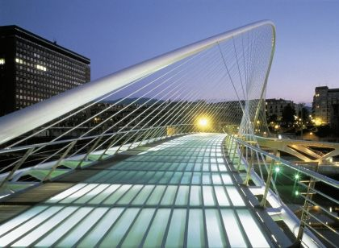

Rysunek 1.1. Campo Volantin, Bilbao, Hiszpania

W kładkach dla pieszych wykorzystuje się szeroką paletę materiałów budowlanych.   
Od konstrukcji drewnianych, kamiennych, ceglanych, poprzez żeliwo, stal, beton, aż po materiały nowoczesne jak drewno klejone i materiały polimerowe (CFRP, GFRP).

Za jedną z prostszych konstrukcji kładek, można uznać wiszące mosty linowe.   
Na ich konstrukcję nośną składają się liny z różnych materiałów. Od włókien naturalnych,   
po włókna z CFRP i GFRP. Obiekty takie są tworzone do dnia dzisiejszego, szczególnie w rejonach ubogich, często wykonywane z dostępnych na miejscu materiałów, będących np. pozostałościami po pracy firm naftowych.

* + 1. *Kładka dla pieszych Q’eswa Chaca, Peru*

Kładka z rysunku 1.2, znajdująca się w Peru jest wykonana z plecionej trawy.   
Jest to konstrukcja o długości 36 m, rozwieszona na wysokości 67 m nad rzeką w Kanionie Apurimac. Jest to ostatni most tego typu na świecie. Dbają o niego okoliczni mieszkańcu, którzy kontynuują dzieło swoich przodków.

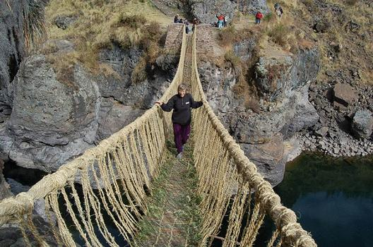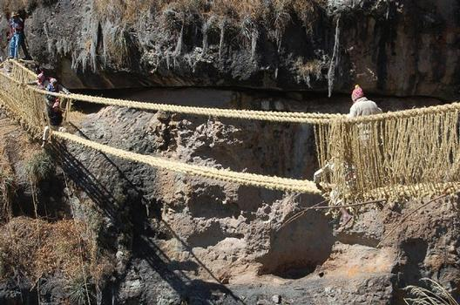

Rysunek 1.2 Wiszący most linowy Q’eswa Chaca (Keshwa Chaca), Peru

* + 1. *Titlis Cliff Walk, Alpy Berneńskie, Szwajcaria*

Mosty wiszące mogą również pełnić rolę widokową i komunikacyjną w wysoko położonych partiach gór. Przykładem takiej konstrukcji jest kładka Titlis Cliff Walk znajdująca się w Alpach Berneńskich, w okolicy ośrodka narciarskiego w Engelbergu w Szwajcarii. Jest to wisząca kładka z elementów stalowych. Konstrukcję otwarto w 2012 roku, z okazji setnej rocznicy uruchomienia kolejki linowej Titlis. Kładka znajduje się na wysokości 3041 m n.p.m., jest długa na 100 m i szeroka na 1 m. Jest to aktualnie najwyżej położony most wiszący w Europie.

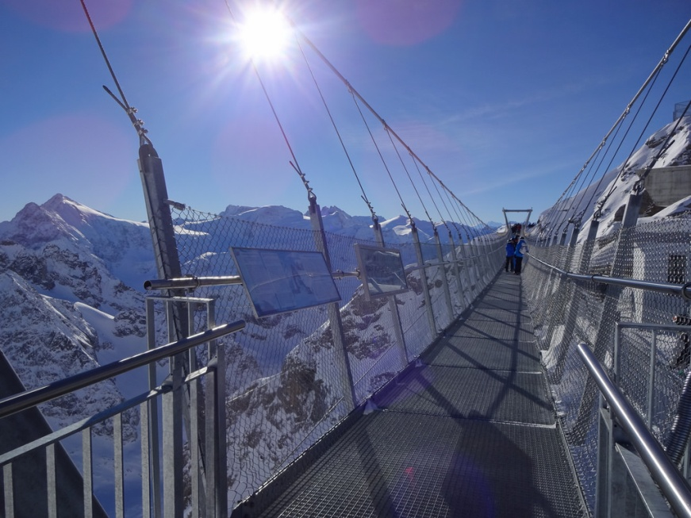

Rysunek 1.3 Titlis Cliff Walk, Alpy Berneńskie, Szwajcaria

* 1. ***Przykłady wykorzystania nowych materiałów***

Rozwój nowych materiałów daje konstruktorom nowe możliwości w kształtowaniu ustrojów nośnych i elementów wspomagających budowlę.

* + 1. *Hacking Farry Bridge*

Przykładem konstrukcji z nowych materiałów może być kładka dla pieszych Hacking Ferry Bridge, znajdująca się w Wielkiej Brytanii. Jest ona wykonana z elementów z GFRP. „Ramiona” kładki mają 43,5 m długości.

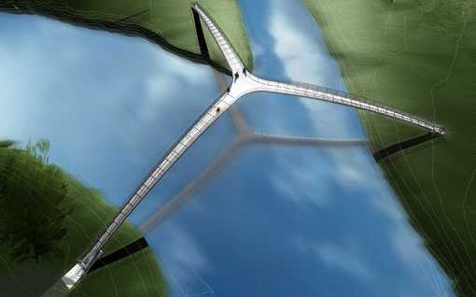

Rysunek 1.4 Hacking Ferry Bridge

* + 1. *Kładka podwieszana, Aberfeldy, Szkocja*

W konstrukcji wykorzystano głównie dwa materiały. Pylony i elementy pomostu wykonano z GFRP, a cięgna z AFRP. Całość kładki ma długość 118 m, a przęsło główne ma 63 m. Pylony mają wysokość 17,5 m, a pomost jest szeroko na 2,23 m. Kładka powstała w 1992 r.   
Jest to jedna z pierwszych w Europie konstrukcji z kompozytów. Jedynie fundamenty i łączenia kabli są wykonane odpowiednio z betonu zbrojonego i ze stali.

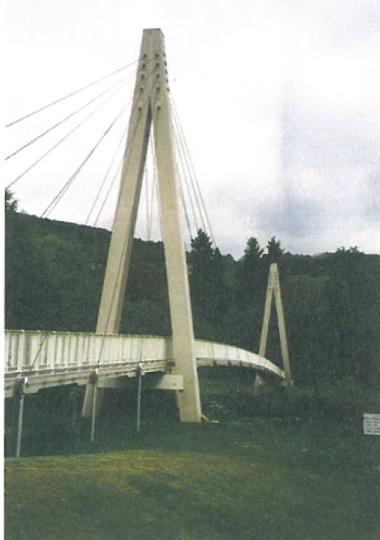

Rysunek 1.5 Kładka dla pieszych w Aberfeldy, Szkocja

* + 1. Kładka pieszo-rowerowa w Sromowcach Niżnych

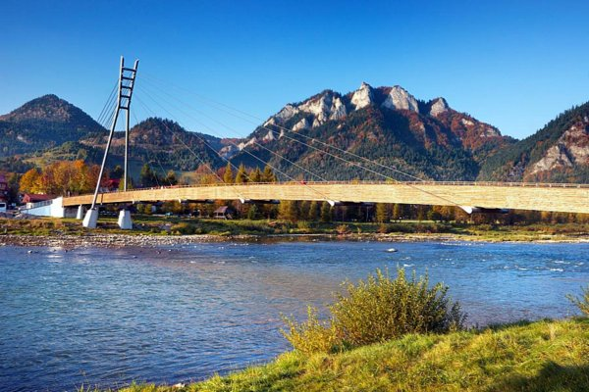

Rysunek 1.6 Kładka dla pieszych w Sromowcach Niżnych

Innym przykładem wykorzystania nowoczesnych materiałów jest kładka dla pieszych nad Dunajcem, w miejscowości Sromowce Niżne. Jest to konstrukcja podwieszana, gdzie dźwigary główne pomostu zostały wykonane z drewna klejonego. Przęsło nurtowe ma rozpiętość 90 m. Projekt kładki powstał w Zespole Badawczo – Projektowym „Mosty Wrocław” S.C. pod kierunkiem prof. dr. hab. inż. Jana Biliszczuka.

Kładka jest jednym z przejść granicznych łączących ze sobą Polskę i Słowację.   
Jej umiejscowienie w znacznym stopniu ułatwiło turystom korzystanie z malowniczych szlaków wzdłuż Dunajca.

* 1. ***Mosty łukowe***

Mosty łukowe są zwykle stosowane w konstrukcjach o średniej rozpiętości. Materiałem wykorzystywanym do budowy łuku mogą być bloki kamienne, drewno, beton, stal i inne.

* + 1. *Most łukowy przez Wisłę im. gen. Elżbiety Zawackiej w Toruniu*

Przykładem mostu łukowego może być Most im. gen. Elżbiety Zawackiej w Toruniu. Rozpiętość obydwu przęseł łukowych wynosi 270 m, a jego wyniosłość to 50 m. Łuki są wykonane ze stalowych elementów skrzynkowych. W założeniu projektantów, most ma kształtem nawiązywać do istniejących już w Toruniu mostów: drogowego i kolejowego.

Łuki mostu były składane na brzegu, a później po umiejscowieniu na barkach, zostały one przetransportowane w kierunku podpór, podniesione i zamocowane na miejscu. Wykorzystanie jedynie jednego filaru rzecznego spowodowało niewielką ingerencję w naturalny bieg rzeki co zapewnia zachowanie żeglowności na tym odcinku Wisły.

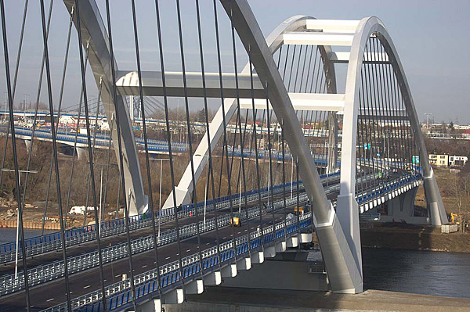

Rysunek 1.7 Most im. gen. Elżbiety Zawackiej w Toruniu

* + 1. *Kładka Słodowa we Wrocławiu*

Przykładem łukowej kładki dla pieszych może być Kładka Słodowa nad kanałem Odry we Wrocławiu. Składa się ona z dwóch przenikających się, parabolicznych łuków i stalowego pomostu pełniącego rolę ściągu. Kładka ma rozpiętość 48,0 m. Wyniosłość łuku wynosi 14,9 m. Szerokość użytkowa pomostu wynosi 3,5 m.

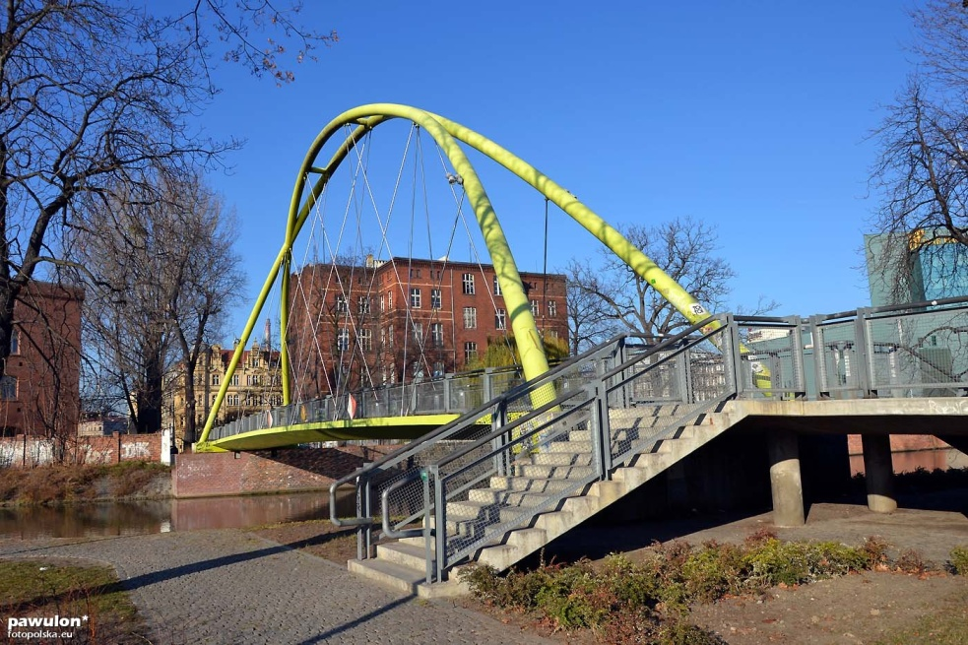

Rysunek 1.8 Kładka Słodowa we Wrocławiu

1. **OPIS KŁADKI**
   1. ***Lokalizacja***

Obiekt został zlokalizowany w gdańskiej dzielnicy Osowa, na przedłużeniu ulicy Jednorożca. Kładka ma łączyć Osowe z CH Osowa oraz z Trójmiejskim Parkiem Krajobrazowym. Ma ona ułatwić mieszkańcom przedostanie się na drugą stronę obwodnicy. W okolicy projektowanej kładki nie znajduje się inny obiekt pozwalający na przejście na drugą stronę Obwodnicy Trójmiasta. Najbliższy obiekt znajdujący się w ciągu ulicy Spacerowej, nie posiada chodnika, a przekraczanie go przez część mieszkańców pieszo, jak i na rowerach stwarza dla nich zagrożenie kolizją.

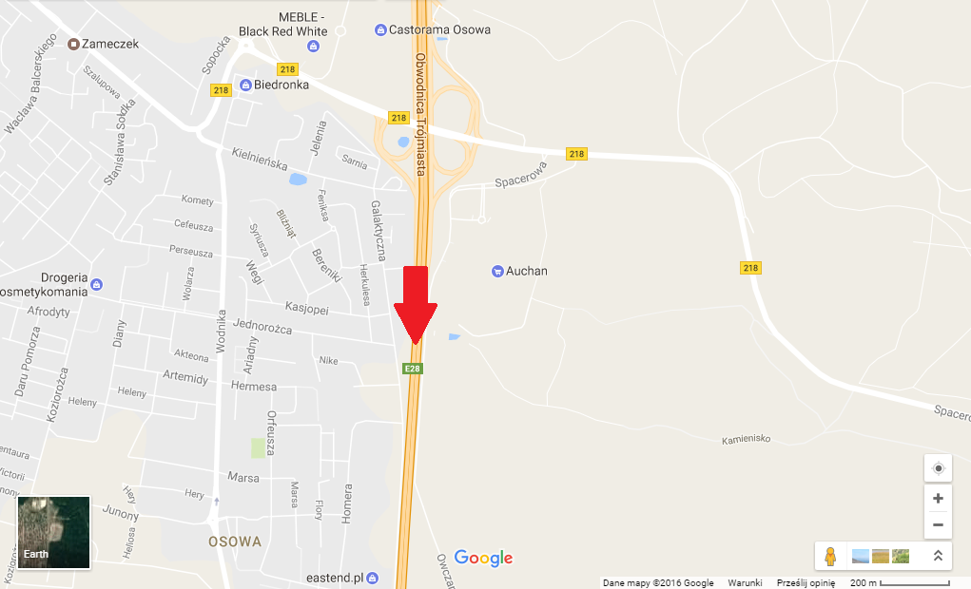

Rysunek 2.1 Lokalizacja kładki dla pieszych

* 1. ***Parametry geometryczne konstrukcji***
* długość całkowita: 52,6 m,
* szerokość całkowita pomostu: 5,55 m
* szerokość w świetle balustrad: 3,0 m,
* spadek poprzeczny daszkowy: 1%,
* spadek podłużny: 2%,
  1. ***Materiały***

Kładka została zaprojektowana w jako stalowa z płytą betonową. Elementy pomostu  
i dźwigara łukowego zostały wykonane ze stali S355J2, wieszaki ze stali S440J2, balustrady ze stali S235JR, a pomost z betonu C30/37. Płyta pomostowa została pokryta warstwą żywicy epoksydowej o grubości 5 mm.

2. 4. ***Konstrukcja kładki***

Ustrojem nośnym kładki jest łuk z rury stalowej o średnicy 298,5 mm oraz stalowa konstrukcja blachownicowa płyty, pełniącą rolę stężenia łuku, zespoloną z płytą betonową pełniącą rolę chodnika dla pieszych. Płyta zaprojektowana jest w spadku podłużnym 2,0%, poprzecznym 1,0% o przekroju daszkowym. Rozstaw osiowy dźwigarów głównych przyjęto co 1800 mm a poprzecznic co 2600 mm. Przekroje poprzeczne i podłużny kładki zamieszczono   
w załączniku dołączonym do opracowania.

2. 5. ***Łożyska***

Na każdej z podpór przyjęto po dwa łożyska elastomerowe. Na podporze NR1 przyjęto jedno łożysko z przesuwem poprzecznym i blokadą podłużną oraz jedno łożysko zwolnione na obu kierunkach. Na podporze NR2 przyjęto jedno łożysko stałe oraz jedno łożysko z przesuwem podłużnym i blokadą poprzeczną. W przekroju poprzecznym łożyska ustawiono w rozstawie osiowym 6,0 m, pod podstawą łuków. Każde z łożysk przyjęto o nośności charakterystycznej 400 kN.

2. 6. ***Obciążenie użytkowe***

Przyjęto obciążenie tłumem równe $q_{t}=4 [\frac{kN}{m^{2}}$] zgodnie z PN-85/S-10030.

1. **OPIS MODELU**
   1. ***Wstęp***

Model kładki dla pieszych został sporządzony w wersji edukacyjnej programu SOFISTIK. Jako układ odniesienia przyjęto układ współrzędnych kartezjańskich z osią odciętych skierowaną wzdłuż konstrukcji, osią rzędnych w poprzek konstrukcji oraz osią kot skierowaną pionowo w dół.

Model zbudowany został z 399 węzłów, 555 elementów belkowych i 36 elementów cięgnowych.

* 1. ***Schemat statyczny modelu***

Schematem statycznym modelu jest belka wolnopodparta, schemat został pokazany w czterech rzutach na rysunkach 3.1 – 3.4.

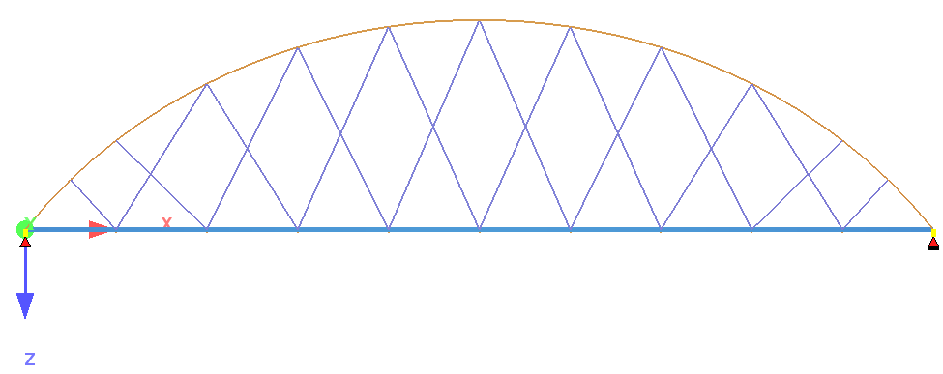

Rysunek 3.1 Schemat statyczny rzeczywistej konstrukcji - widok z boku

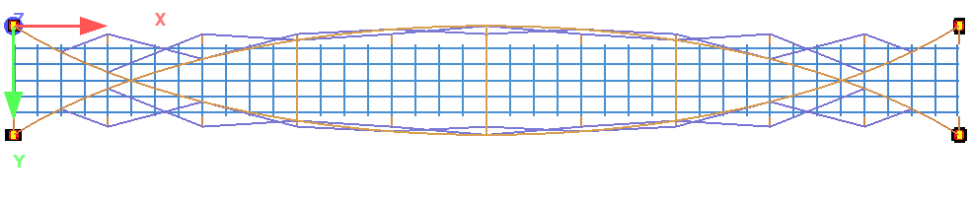

Rysunek 3.2 Schemat statyczny rzeczywistej konstrukcji - widok z góry

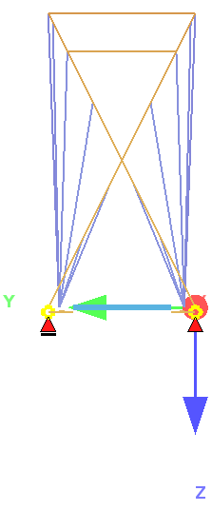

Rysunek 3.3 Schemat statyczny rzeczywistej konstrukcji - widok przodu

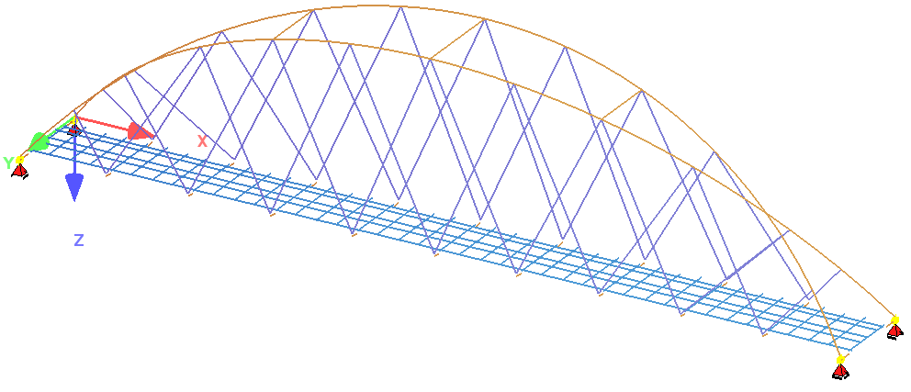

Rysunek 3.4 Schemat statyczny rzeczywistej konstrukcji – rzut aksonometryczny

* 1. ***Materiały***

Elementy stalowe belkowe zostały wymodelowane ze stali S355 o danych parametrach:

* Moduł Younga: $E=210000 [MPa]$
* Współczynnik Poissona: $μ=0,30 [-]$
* Moduł Kirchhoffa: $G=80769 [MPa]$
* Ciężar objętościowy: $γ=80,5 [{kN}/{m^{3}}]$
* Współczynnik rozszerzalności termicznej: ,
* Granica plastyczności przy zginaniu: $f_{y}=355 \left[MPa\right]$,
* Granica plastyczności przy ściskaniu: $f_{yc}=355 [MPa]$,
* Wytrzymałość na rozciąganie: $f_{t}=490 \left[MPa\right]$,
* Wytrzymałość na ściskanie: $f_{c}=490 [MPa]$.

Elementy stalowe cięgnowe zostały wymodelowane ze stali S440 o danych parametrach:

* Moduł Younga: $E=210000 [MPa]$
* Współczynnik Poissona: $μ=0,30 [-]$
* Moduł Kirchhoffa: $G=80769 [MPa]$
* Ciężar objętościowy: $γ=80,5 [{kN}/{m^{3}}]$
* Współczynnik rozszerzalności termicznej: ,
* Granica plastyczności przy zginaniu: $f_{y}=440 \left[MPa\right]$,
* Granica plastyczności przy ściskaniu: $f_{yc}=440 [MPa]$,
* Wytrzymałość na rozciąganie: $f_{t}=550 \left[MPa\right]$,
* Wytrzymałość na ściskanie: $f_{c}=550 [MPa]$.

Elementy betonowe zostały wymodelowane z betonu C30/37 o danych parametrach:

* Moduł Younga: $E=32 837 [MPa]$
* Współczynnik Poissona: $μ=0,20 [-]$
* Moduł Kirchhoffa: $G=13243 [MPa]$
* Ciężar objętościowy: $γ=25,0 [{kN}/{m^{3}}]$
* Współczynnik rozszerzalności termicznej: $α_{t}=1,0∙{10}^{-5} \left[1/K\right]$,
* Charakterystyczna wytrzymałość na ściskanie: $f_{ck}=30 \left[MPa\right]$,
* Średnia wytrzymałość na rozciąganie: $f_{ctm}=2,9 [MPa]$,

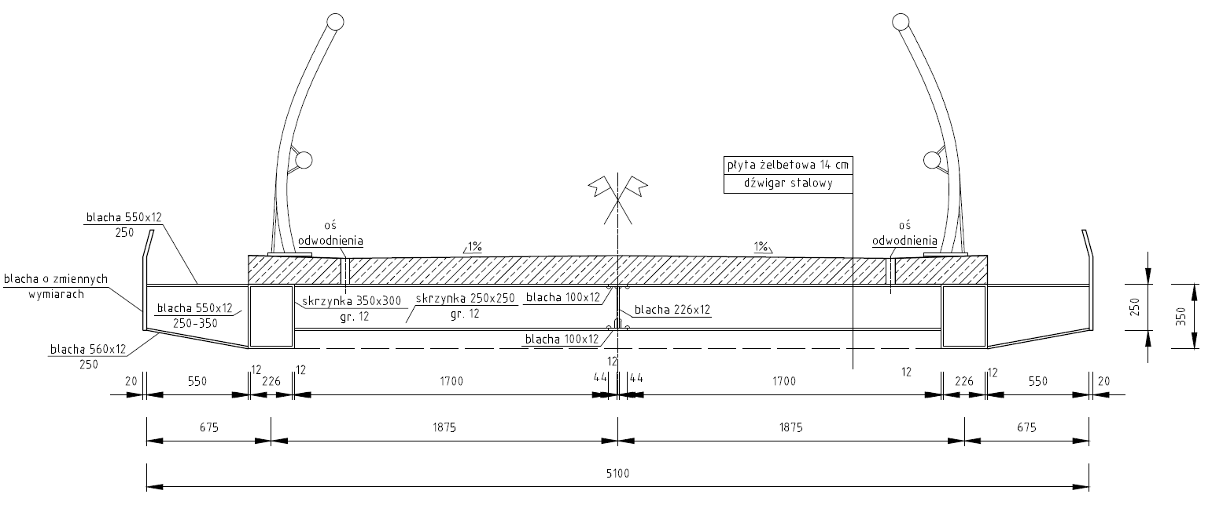

Rysunek 3.5 Przekrój poprzeczny pomostu

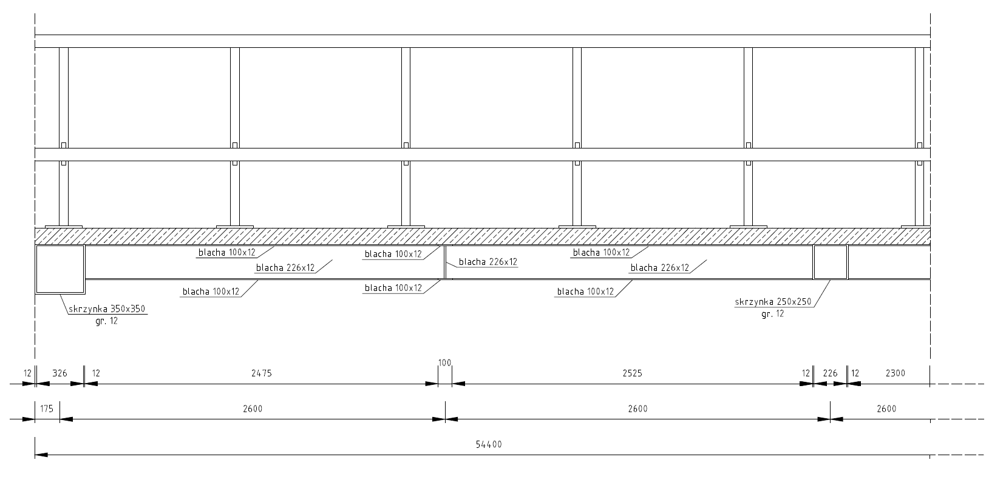

Rysunek 3.6 Fragment przekroju podłużnego pomostu

* 1. ***Przekroje elementów***

W modelu zdefiniowano 15 różnych przekrojów poprzecznych, które szczegółowo zostały opisane w dalszej części tego podpunktu. Płytę betonową modelowano z połową wagi dla elementów poprzecznych i podłużnych, co pozwoliło uzyskać prawdziwą wagę.

* + 1. *Elementy podłużne*

1. skrajne podłużnice – przekrój 1 i 2, rysunek 3.7

* Pole powierzchni: A=0,187 [m2];
* Ciężar: g=2,302 [kN/m];
* Współrzędne punktu ciężkości: (y; z)=(35,1; 55,8) [mm];
* Moment bezwładności na zginanie: Iy=4,713*10-3 [m4];

Iz=6,019*10-3 [m4];

* Moment bezwładności na skręcanie: It=3,844*10-3 [m4].

Przekrój 2 jest lustrzanym odbiciem przekroju nr 1.

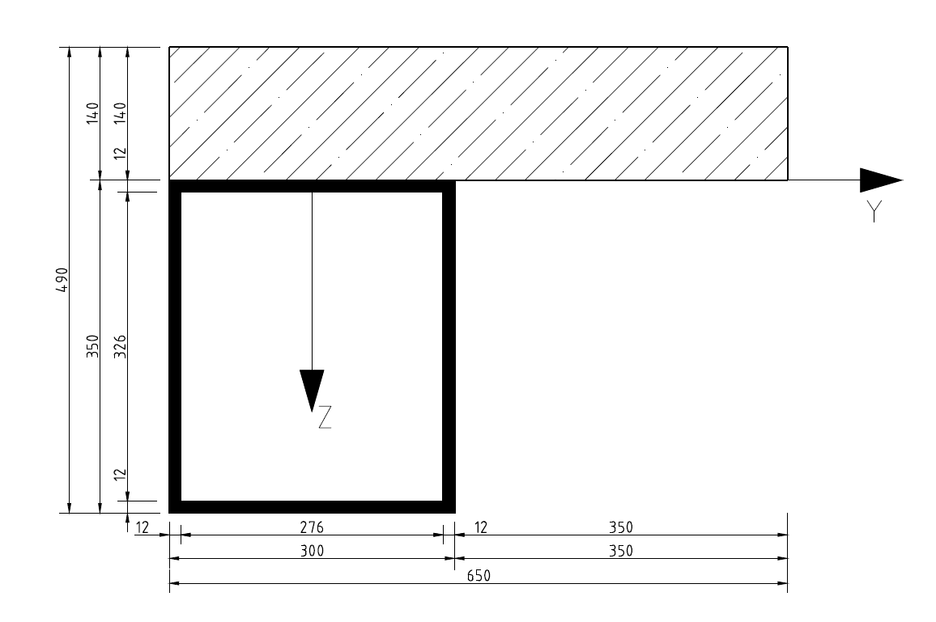

Rysunek 3.7 Przekrój poprzeczny nr 1.

1. płyta podłużna łącząca – przekrój 3, rysunek 3.8

* Pole powierzchni: A=0,126 [m2];
* Ciężar: g=1,545 [kN/m];
* Współrzędne punktu ciężkości: (y; z)=(0,0; -70,0) [mm];
* Moment bezwładności na zginanie: Iy=2,058*10-4 [m4];

Iz=8,505*10-3 [m4];

* Moment bezwładności na skręcanie: It=7,469*10-4 [m4].

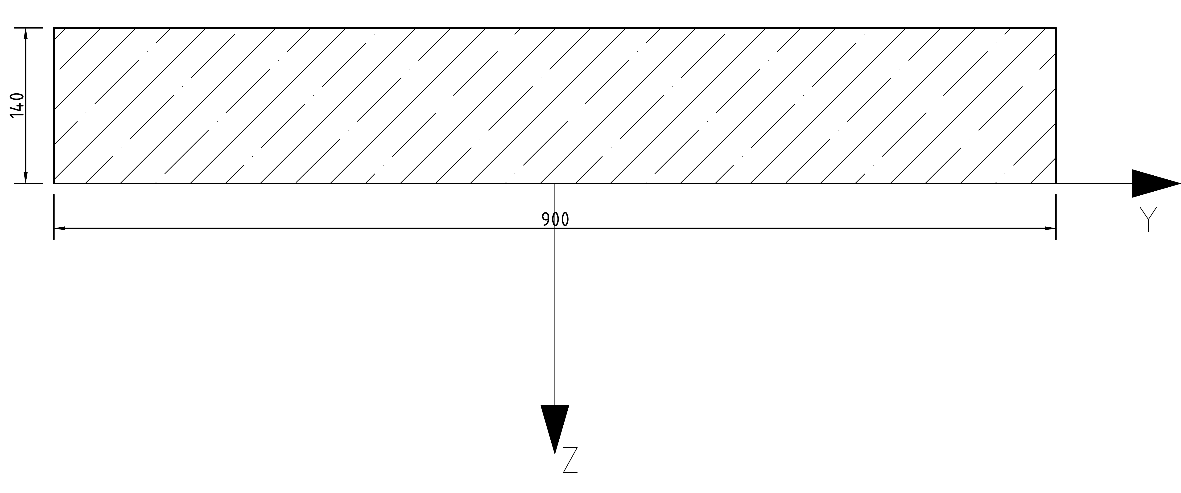

Rysunek 3.8 Przekrój poprzeczny nr 3.

1. podłużnica środkowa – przekrój 4, rysunek 3.9

* Pole powierzchni: A=0,174 [m2];
* Ciężar: g=2,14 [kN/m];
* Współrzędne punktu ciężkości: (y; z)=(0,0; -14,0) [mm];
* Moment bezwładności na zginanie: Iy=2,137*10-3 [m4];

Iz=8,589*10-3 [m4];

* Moment bezwładności na skręcanie: It=8,876*10-4 [m4].

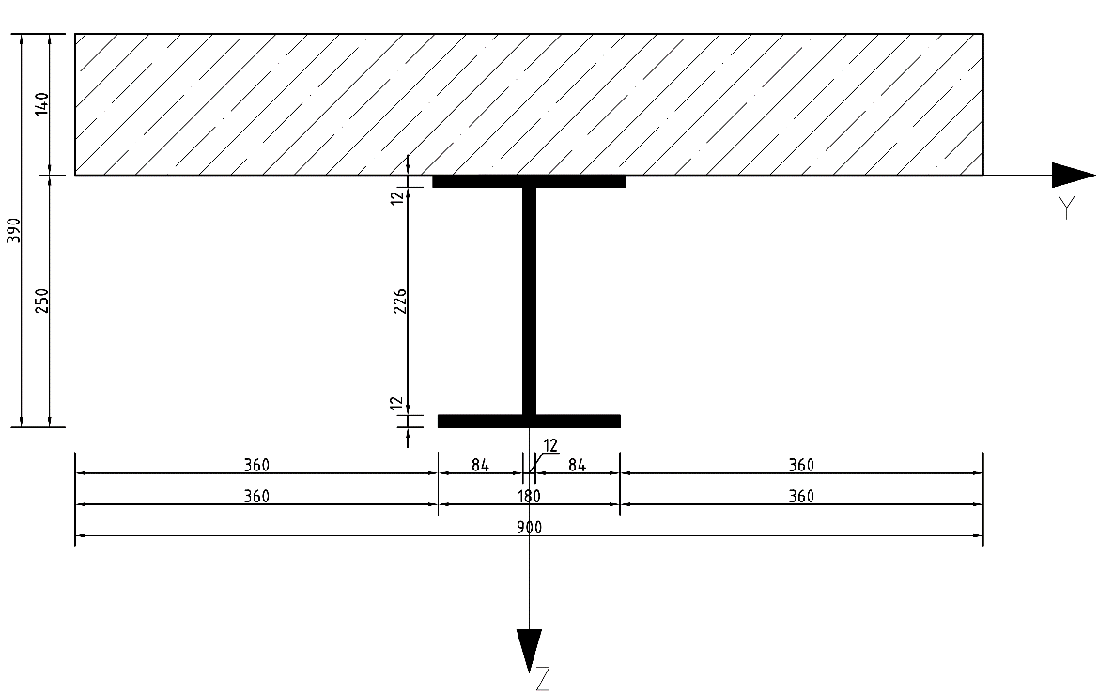

Rysunek 3.9 Przekrój poprzeczny nr 4.

* + 1. *Elementy poprzeczne*

1. skrajne poprzecznice – przekrój 5 i 6, rysunek 3.10

* Pole powierzchni: A=0,298 [m2];
* Ciężar: g=2,826 [kN/m];
* Współrzędne punktu ciężkości: (y; z)=(75,8; 40,6) [mm];
* Moment bezwładności na zginanie: Iy=5,599*10-3 [m4];

Iz=1,479*10-2 [m4];

* Moment bezwładności na skręcanie: It=5,090*10-3 [m4].

Przekrój 6 jest lustrzanym odbiciem przekroju nr 5.

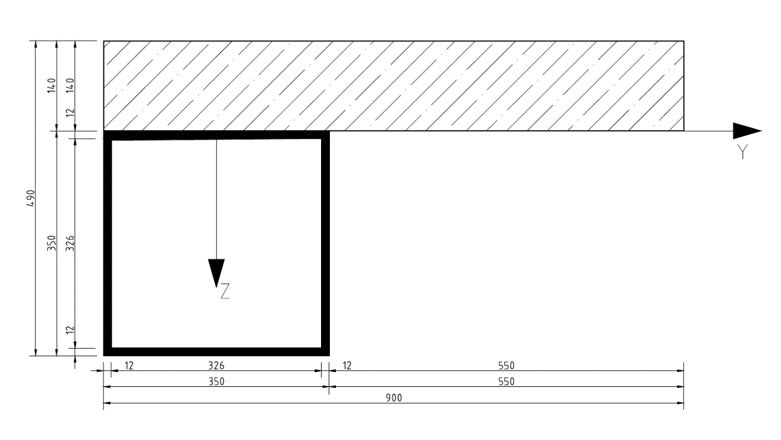

Rysunek 3.10 Przekrój poprzeczny nr 5.

1. płyta poprzeczna łącząca – przekrój 7, rysunek 3.11

* Pole powierzchni: A=0,182 [m2];
* Ciężar: g=2,232 [kN/m];
* Współrzędne punktu ciężkości: (y; z)=(0,0; -70,0) [mm];
* Moment bezwładności na zginanie: Iy=2,973*10-4 [m4];

Iz=2,563*10-2 [m4];

* Moment bezwładności na skręcanie: It=1,113*10-3 [m4].

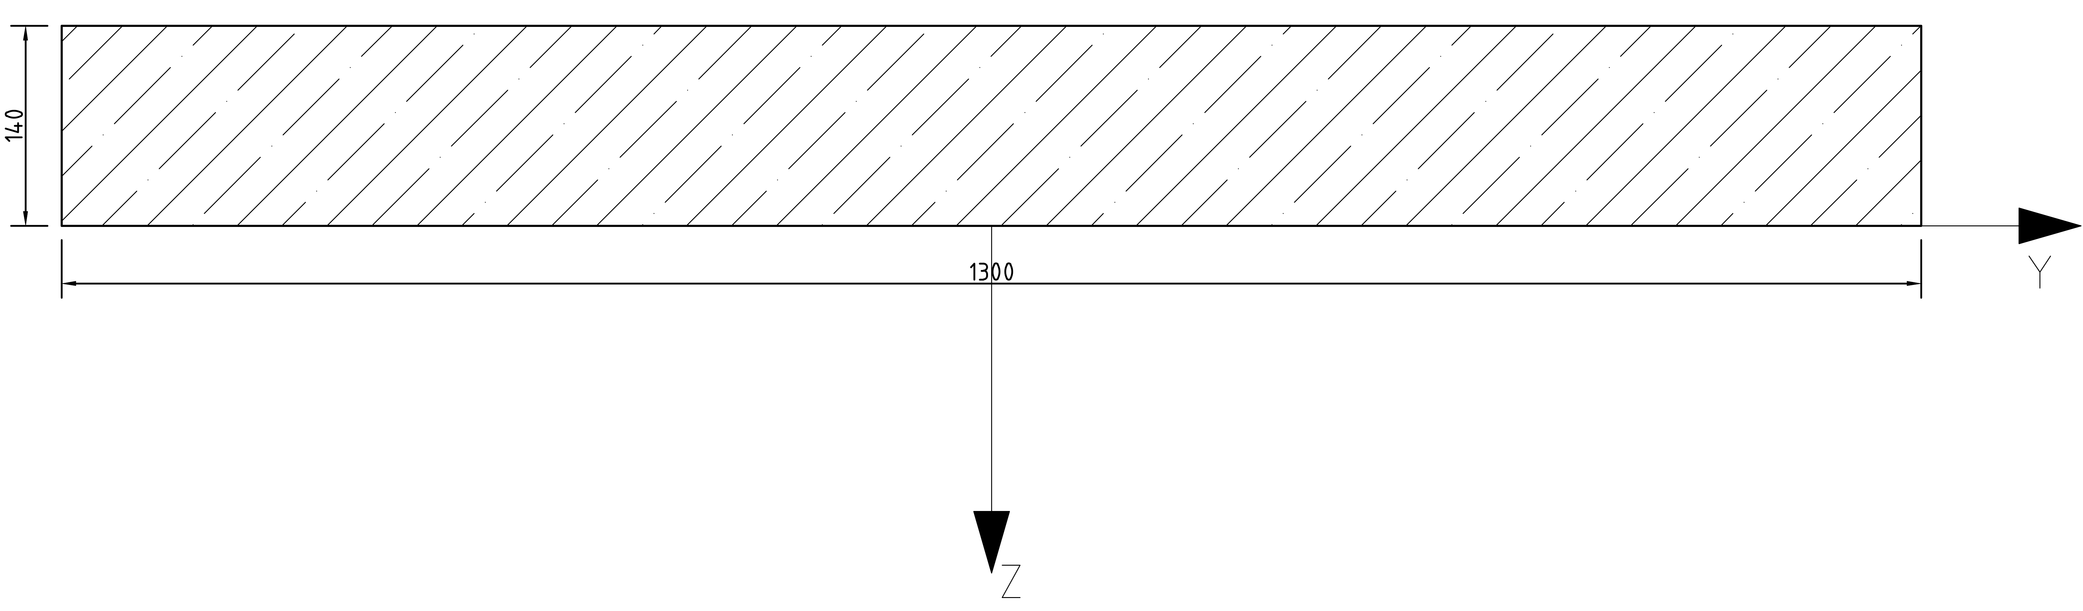

Rysunek 3.11 Przekrój poprzeczny nr 7.

1. poprzecznica środkowa 1 – przekrój 8, rysunek 3.12

* Pole powierzchni: A=0,216 [m2];
* Ciężar: g=2,657 [kN/m];
* Współrzędne punktu ciężkości: (y; z)=(0,0; -38,1) [mm];
* Moment bezwładności na zginanie: Iy=1,771*10-3 [m4];

Iz=2,565*10-2 [m4];

* Moment bezwładności na skręcanie: It=1,174*10-3 [m4].

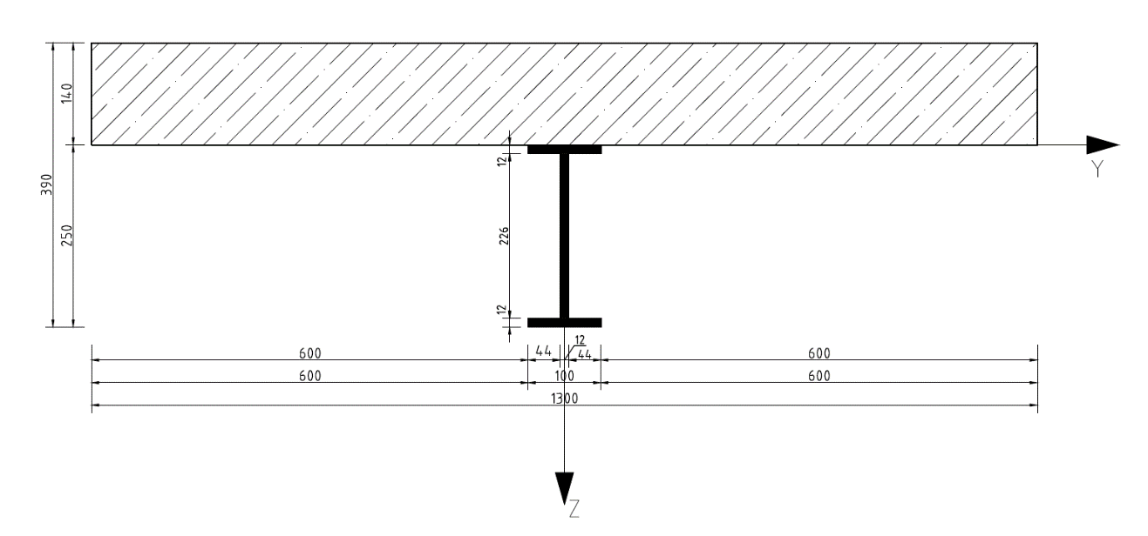

Rysunek 3.12 Przekrój poprzeczny nr 8.

1. poprzecznica środkowa 2 – przekrój 9, rysunek 3.13

* Pole powierzchni: A=0,255 [m2];
* Ciężar: g=3,134 [kN/m];
* Współrzędne punktu ciężkości: (y; z)=(0,0; -14,1) [mm];
* Moment bezwładności na zginanie: Iy=2,971*10-3 [m4];

Iz=2,632*10-2 [m4];

* Moment bezwładności na skręcanie: It=2,908*10-3 [m4].

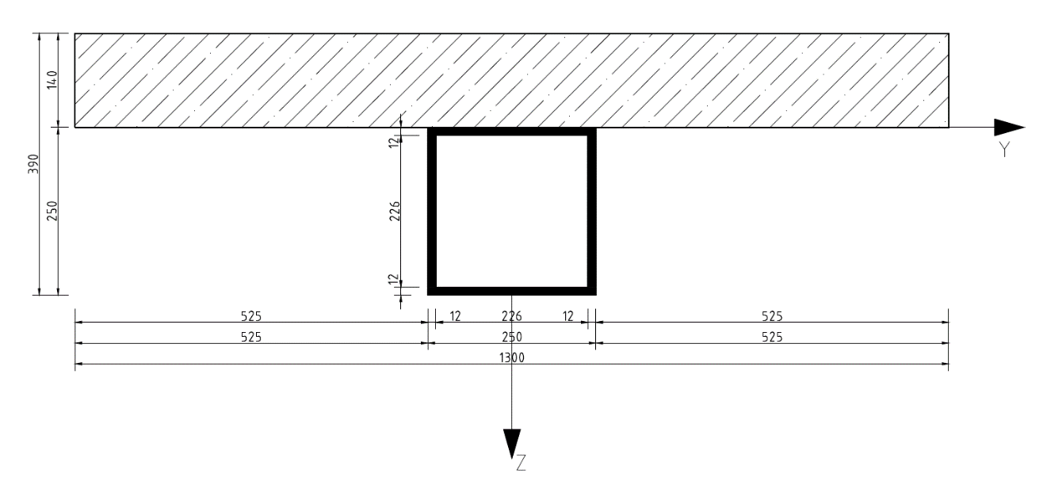

Rysunek 3.13 Przekrój poprzeczny nr 9.

* + 1. *Elementy łuku, wsporniki*

1. łuk – przekrój 10, rysunek 3.14

* Pole powierzchni: A=0,015 [m2];
* Ciężar: g=1,22 [kN/m];
* Współrzędne punktu ciężkości: (y; z)=(0,0; 0,0) [mm];
* Moment bezwładności na zginanie: Iy=1,531*10-4 [m4];

Iz=1,531*10-4 [m4];

* Moment bezwładności na skręcanie: It=3,061*10-4 [m4].

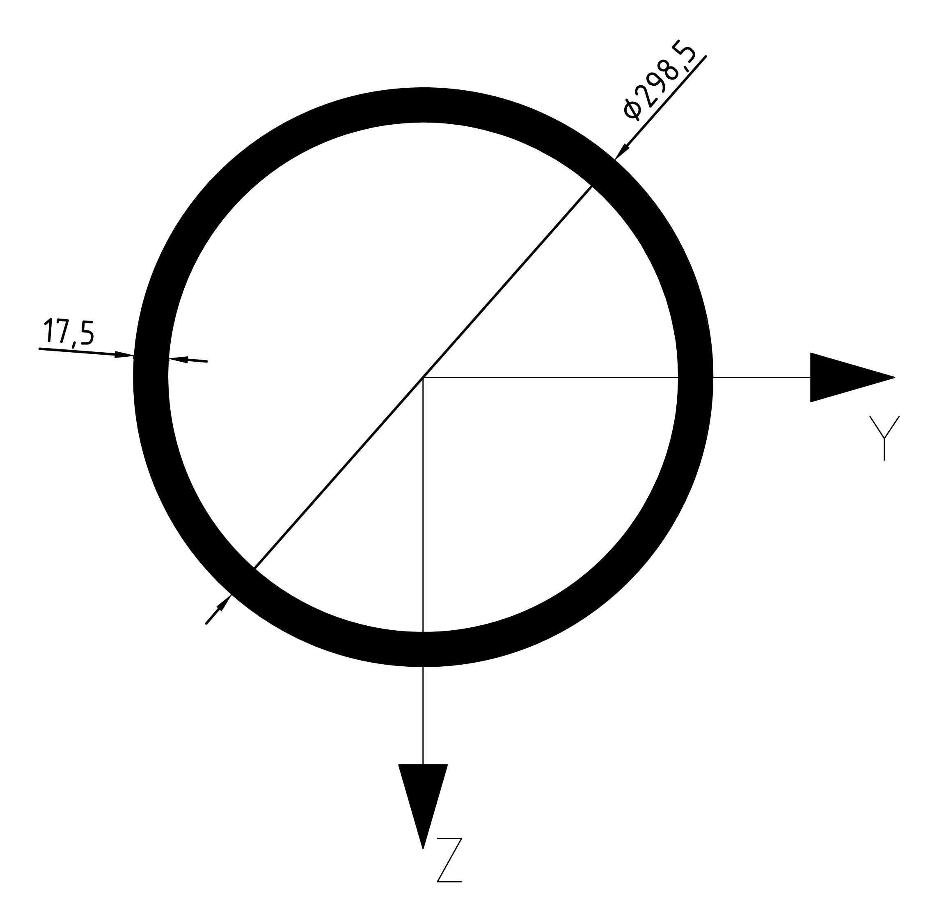

Rysunek 3.14 Przekrój poprzeczny nr 10.

1. tężnik łuku – przekrój 11, rysunek 3.15

* Pole powierzchni: A=0,445*10-3 [m2];
* Ciężar: g=0,351 [kN/m];
* Współrzędne punktu ciężkości: (y; z)=(0,0; 0,0) [mm];
* Moment bezwładności na zginanie: Iy=0,237*10-3 [m4];

Iz=0,237*10-3 [m4];

* Moment bezwładności na skręcanie: It=0,186*10-4 [m4].

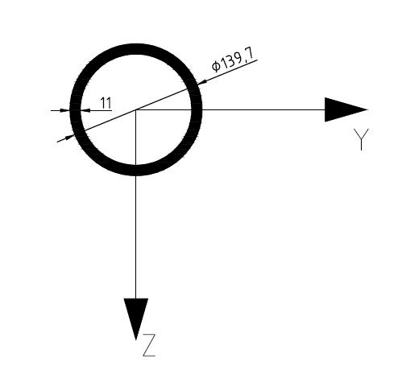

Rysunek 3.15 Przekrój poprzeczny nr 11.

1. wspornik łuku – przekrój 12, rysunek 3.16

* Pole powierzchni: A=2,77*10-2 [m2];
* Ciężar: g=2,188 [kN/m];
* Współrzędne punktu ciężkości: (y; z)=(0,0; 0,0) [mm];
* Moment bezwładności na zginanie: Iy=3,022*10-2 [m4];

Iz=3,022*10-2 [m4];

* Moment bezwładności na skręcanie: It=6,044*10-4 [m4].

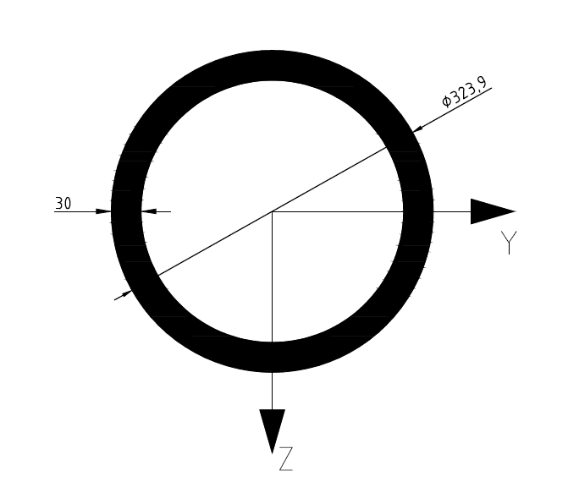

Rysunek 3.16 Przekrój poprzeczny nr 12.

1. cięgno – przekrój 13, rysunek 3.17

* Pole powierzchni: A=8,043*10-4 [m2];
* Ciężar: g=0,062 [kN/m];
* Współrzędne punktu ciężkości: (y; z)=(0,0; 0,0) [mm];
* Moment bezwładności na zginanie: Iy=5,147*10-8 [m4];

Iz=5,147*10-8 [m4];

* Moment bezwładności na skręcanie: It=1,029*10-7 [m4].

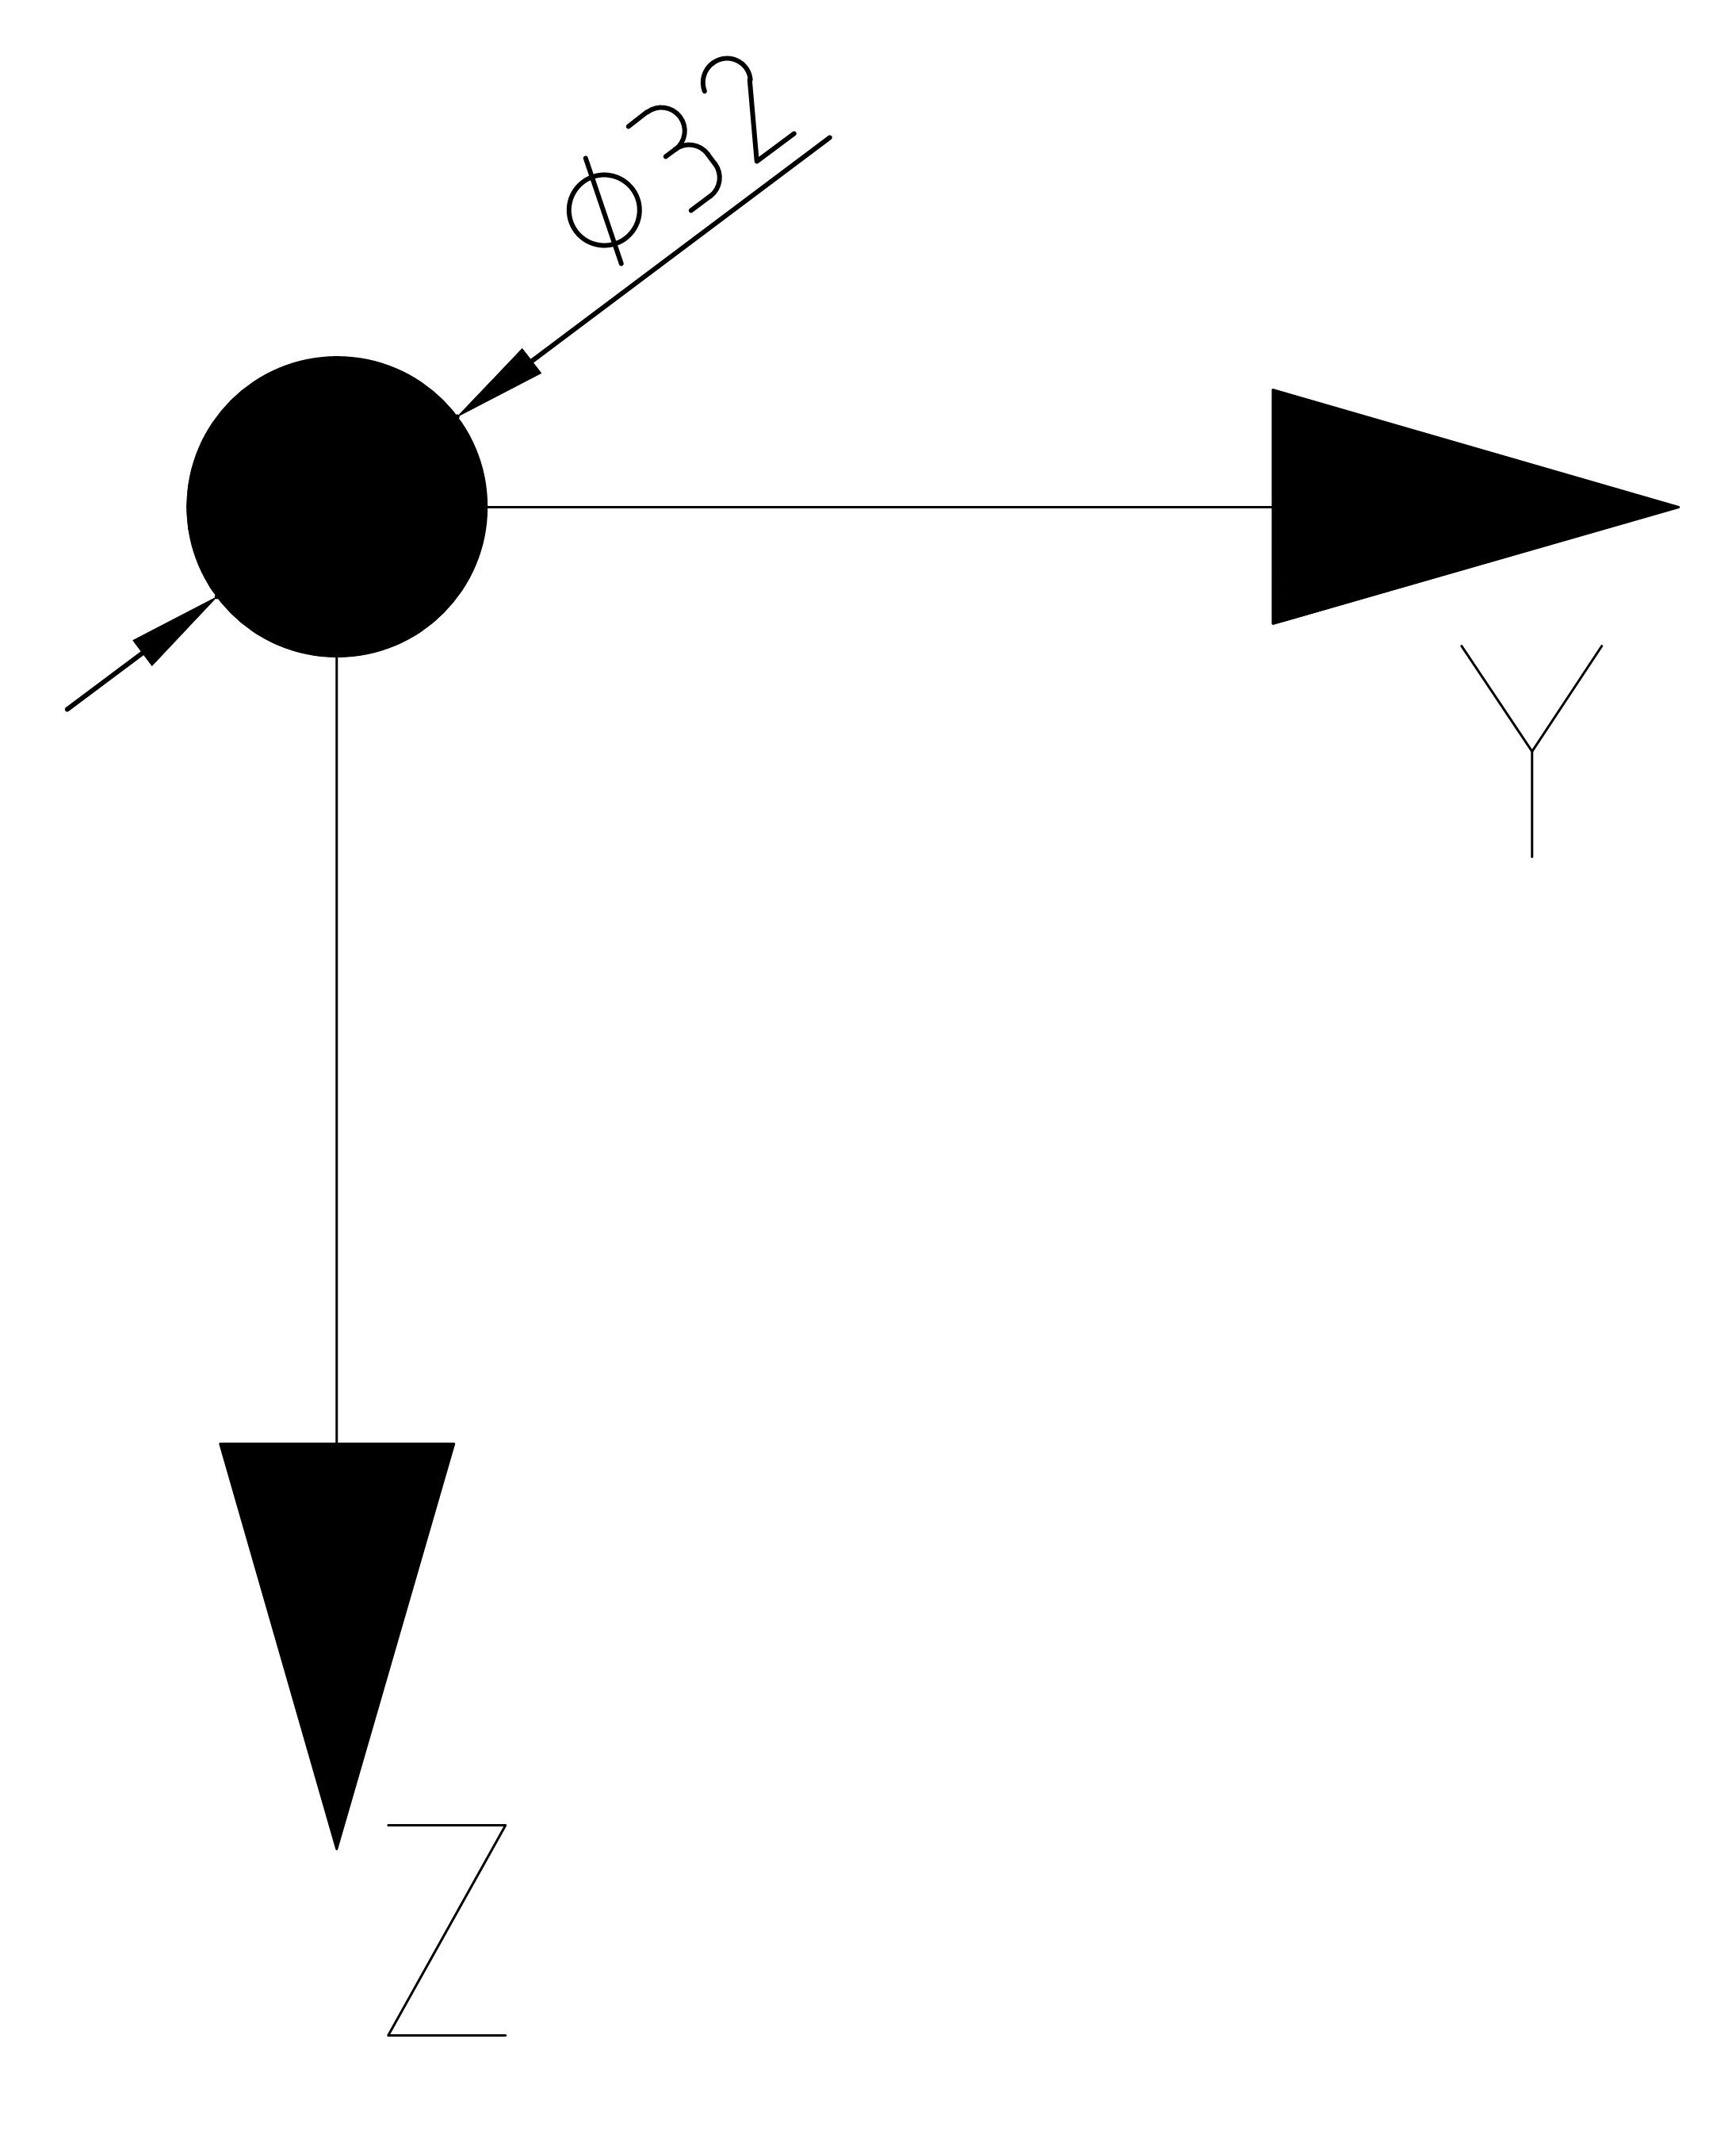

Rysunek 3.17 Przekrój poprzeczny nr 13.

1. wspornik cięgna, część przy płycie – przekrój 14, rysunek 3.18

* Pole powierzchni: A=1,38*10-2 [m2];
* Ciężar: g=1,092 [kN/m];
* Współrzędne punktu ciężkości: (y; z)=(0,0; 175,0) [mm];
* Moment bezwładności na zginanie: Iy=2,407*10-4 [m4];

Iz=1,421*10-4 [m4];

* Moment bezwładności na skręcanie: It=2,830*10-4 [m4].

wspornik cięgna część skrajna – przekrój 15, rysunek 3.18

* Pole powierzchni: A=1,14*10-2 [m2];
* Ciężar: g=0,903 [kN/m];
* Współrzędne punktu ciężkości: (y; z)=(0,0; 125,0) [mm];
* Moment bezwładności na zginanie: Iy=1,081*10-4 [m4];

Iz=1,081*10-4 [m4];

* Moment bezwładności na skręcanie: It=1,709*10-4 [m4].

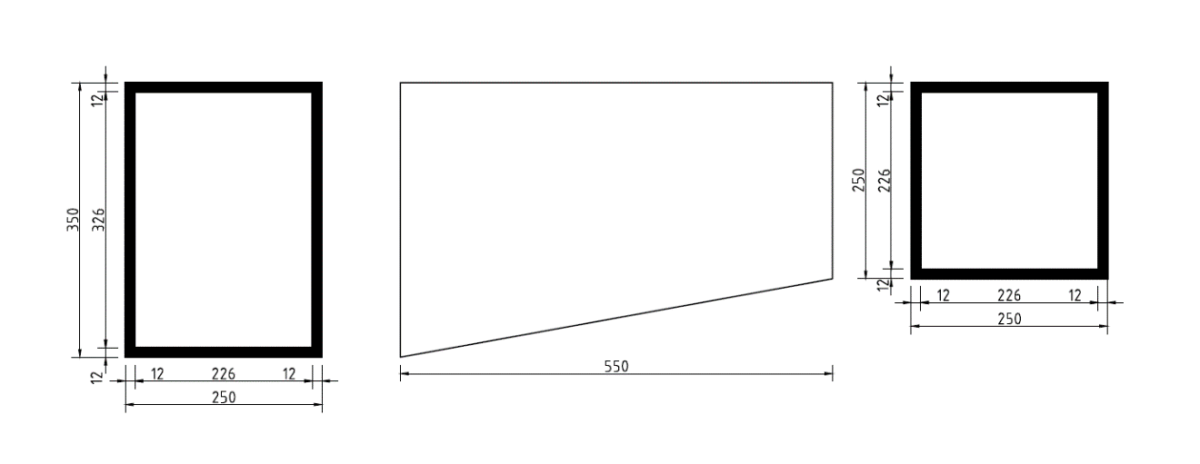

Rysunek 3.18 Przekrój poprzeczny zmienny nr 14 (z lewej) i nr 15 (z prawej).

* 1. ***Wizualizacja modelu***

Poniżej przedstawiona została graficzna prezentacja modelu kładki dla pieszych:

* widok z boku – rys. 3.19
* widok z góry – rys. 3.20
* widok z dołu – rys. 3.21
* widok z przodu – rys. 3.22
* rzut perspektywiczny – rys. 3.23
* rzut perspektywiczny z dołu – rys.24

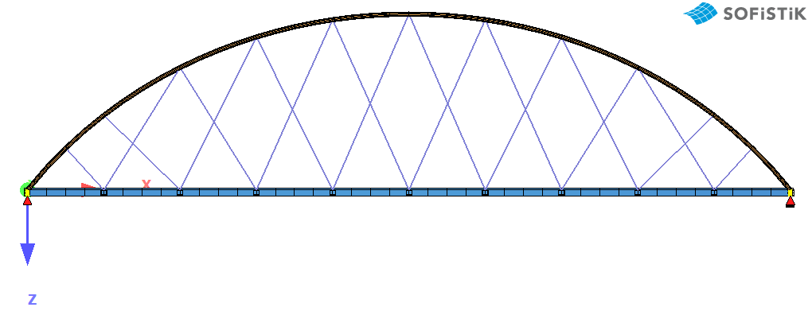

Rysunek 3.19 Widok z boku.

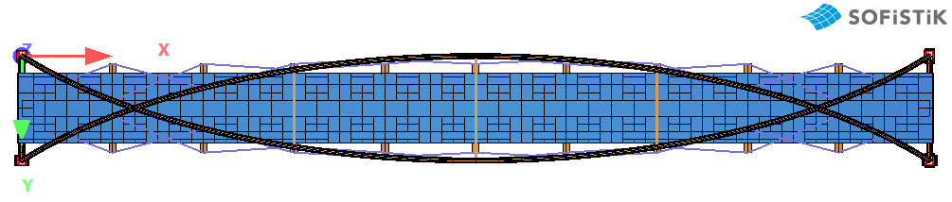

Rysunek 3.20 Widok z góry.

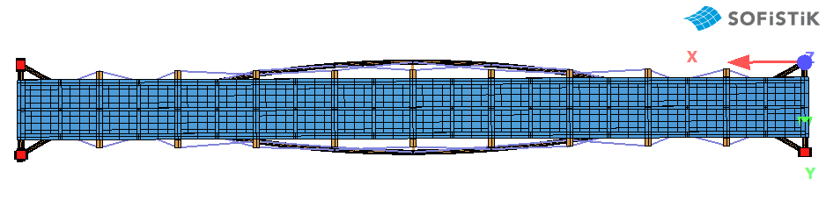

Rysunek 3.21 Widok z dołu.

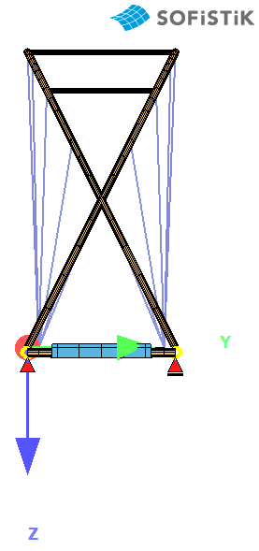

Rysunek 3.22 Widok z przodu.

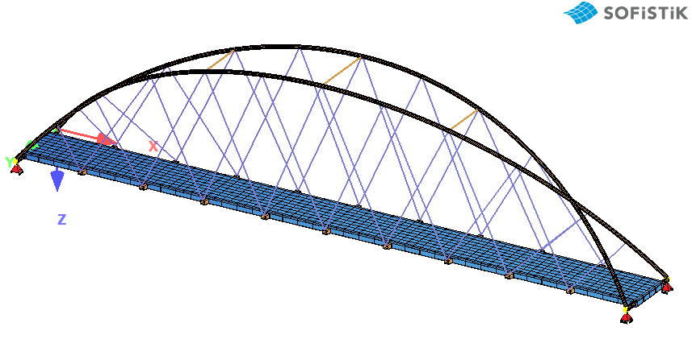

Rysunek 3.23 Rzut perspektywiczny.

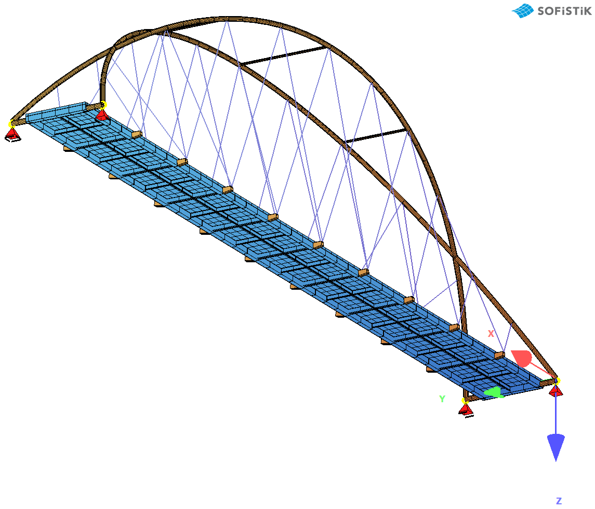

Rysunek 3.24 Rzut perspektywiczny z dołu.

* 1. ***Obciążenie modelu ciężarem wyposażenia***

Obciążenia od ciężaru wyposażenia zebrano jako obciążenia liniowe przyłożone bezpośrednio na osie belek podłużnych pomostu. Wartości obciążeń charakterystycznych zestawiono w tabeli 3.1.

Tabela 3.1 Ciężar elementów wyposażenia

|  |  |  |  |
| --- | --- | --- | --- |
| Rodzaj obciążenia | Obliczenia | Wartość char. | Jednostka |
| Nawierzchnia na bazie żywic epoksydowych i poliuretanu | $$q_{naw}=0,005\left[m\right]*14,71[\frac{kN}{m^{3}}]$$ | 0,074 | *kN/m2* |
| Balustrada |  | 0,50 | *kN/m* |

* + 1. *Zebranie obciążeń na węzły*

Jako pierwsze zebrano obciążenia od nawierzchni epoksydowej. Przyjęto, że nawierzchnia jest rozłożona po całej powierzchni górnej płyty betonowej. Wartości obciążenia dla poszczególnych elementów podłużnych uzyskano w wyniku przemnożenia wartości charakterystycznej przez szerokości kolejnych elementów. Uzyskane wyniki zebrano w tabeli 3.2.

Tabela 3.1 Ciężar elementów wyposażenia

|  |  |  |  |  |
| --- | --- | --- | --- | --- |
| Element | Szerokość [m] | Obliczenia | Wartość char. | Jednostka |
| Przekrój nr 1 | 0,65 | $$q_{naw}=0,65\left[m\right]*0,09[\frac{kN}{m^{2}}]$$ | 0,048 | *kN/m* |
| Przekrój nr 2 | 0,9 | $$q_{naw}=0,9\left[m\right]*0,09[\frac{kN}{m^{2}}]$$ | 0,066 | *kN/m* |
| Przekrój nr 3 | 0,9 | $$q_{naw}=0,9\left[m\right]*0,09[\frac{kN}{m^{2}}]$$ | 0,066 | *kN/m* |
| Przekrój nr 4 | 0,9 | $$q_{naw}=0,9\left[m\right]*0,09[\frac{kN}{m^{2}}]$$ | 0,066 | *kN/m* |
| Przekrój nr 5 | 0,65 | $$q_{naw}=0,65\left[m\right]*0,09[\frac{kN}{m^{2}}]$$ | 0,048 | *kN/m* |

Obciążenie od balustrady przyjęto jako działające w osi podłużnej elementów przekroju nr 1 i 4.

1. **SPRAWDZNIE MODELU**

W celu sprawdzenia poprawności działania modelu wyznaczono reakcje podporowe od trzech przypadków obciążenia – ciężaru własnego (rysunek 5.1 oraz 5.2), obciążenia symetrycznego (rysunek 5.3) oraz antysymetrycznego (rysunek 5.4). Aby zachować symetryczność całego układu zablokowano przemieszczenia węzłów podporowych we wszystkich kierunkach.

Jako obciążenie symetryczne przyjęto dwie siły pionowe o wartościach 100 kN, działające zgodnie z kierunkiem i zwrotem osi z. Siły są przyłożone w środku rozpiętości przęsła w punktach 521 i 721.

Jako obciążenie antysymetryczne przyjęto dwie siły pionowe o wartości 100 kN, działające zgodnie z kierunkiem osi z, o przeciwnych do siebie zwrotach. Siły są przyłożone w ¼   
i ¾ rozpiętości przęsła, w punktach 531 i 711.

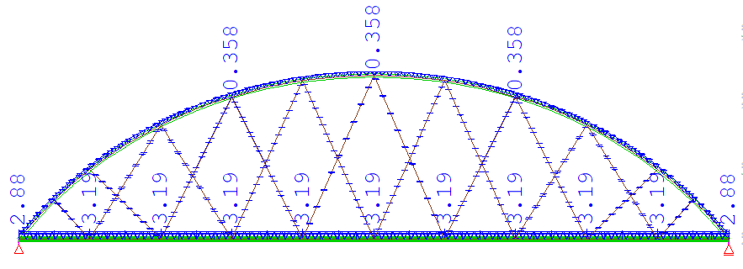

Rysunek 4.1 Przypadek obciążenia ciężarem własnym – widok z boku.

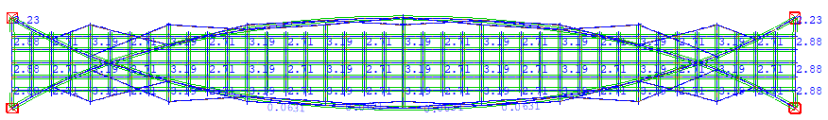

Rysunek 4.2 Przypadek obciążenia ciężarem własnym – widok z góry.

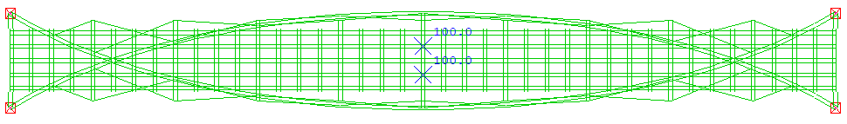

Rysunek 4.3 Przypadek obciążenia symetrycznego.

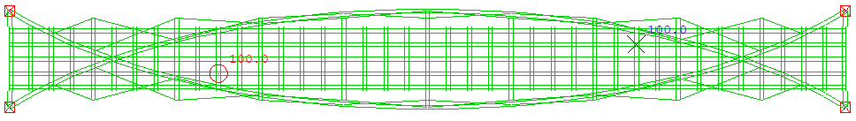

Rysunek 4.4 Przypadek obciążenia antysymetrycznego.

Otrzymane wartości reakcji przedstawiono na rysunkach poniżej:

* reakcje podporowe od obciążenia ciężarem własnym – rysunek 4.5,
* reakcje podporowe od obciążenia ciężarem własnym – rysunek 4.6,
* reakcje podporowe od obciążenia ciężarem własnym – rysunek 4.7.

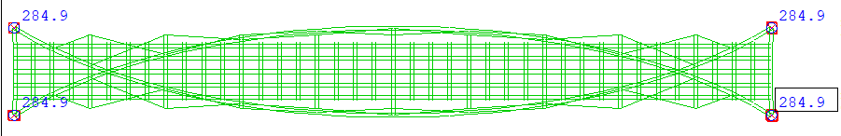

Rysunek 4.5 Reakcje podporowe od obciążenia ciężarem własnym.

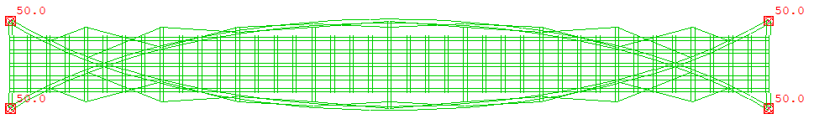

Rysunek 4.6 Reakcje podporowe od obciążenia symetrycznego.

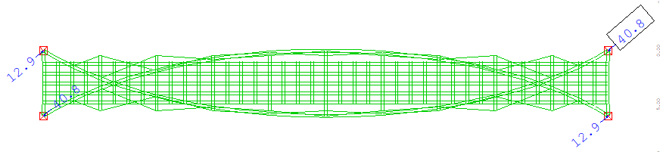

Rysunek 4.7 Reakcje podporowe od obciążenia antysymetrycznego.

Ze względu na otrzymanie jednakowych wartości reakcji na odpowiednich podporach, stwierdzono poprawne działanie modelu obliczeniowego.

1. **OBCIĄŻENIA ZMIENNE**
   1. ***Obciążenie od tłumu***

Przyjęto, że obciążenie od tłumu działa na szerokości między barierkami płyty betonowej. Wartości obciążenia dla poszczególnych elementów podłużnych uzyskano w wyniku przemnożenia wartości charakterystycznej przez szerokości kolejnych elementów.   
Uzyskane wyniki zebrano w tabeli 5.1.

Tabela 5.1 Obciążenie od tłumu

|  |  |  |  |  |
| --- | --- | --- | --- | --- |
| Element | Szerokość [m] | Obliczenia | Wartość char. | Jednostka |
| Przekrój nr 1 | 0,15 | $$q_{t}=0,15\left[m\right]*4,0[\frac{kN}{m^{2}}]$$ | 0,6 | *kN/m* |
| Przekrój nr 2 | 0,9 | $$q_{t}=0,9\left[m\right]*4,0[\frac{kN}{m^{2}}]$$ | 3,6 | *kN/m* |
| Przekrój nr 3 | 0,9 | $$q_{t}=0,9\left[m\right]*4,0[\frac{kN}{m^{2}}]$$ | 3,6 | *kN/m* |
| Przekrój nr 4 | 0,9 | $$q_{t}=0,9\left[m\right]*4,0[\frac{kN}{m^{2}}]$$ | 3,6 | *kN/m* |
| Przekrój nr 5 | 0,15 | $$q_{t}=0,15\left[m\right]*4,0[\frac{kN}{m^{2}}]$$ | 0,6 | *kN/m* |

Obliczone obciążenie zostało przyłożone do odpowiednich elementów podłużnych.  
 Każdy kolejny element został obciążony samodzielnie, co pozwoliło założyć najgorszy możliwy charakter obciążenia tłumem dowolnie rozmieszczonym po obiekcie.

* 1. ***Obciążenie od wiatru***
     1. *Obciążenie od wiatru na nieobciążonym obiekcie*

Zgodnie z normą PN-85/S-10030 przyjęto obciążenie wiatrem dla przęseł nieobciążonych o wartości $w=2,5 [\frac{kN}{m^{2}}]$ przyłożone do pomostu o pełnej wartości obciążenia oraz do łuku, w części nawietrznej o pełnej wartości obciążenia oraz w części zawietrznej  
 o połowie wartości obciążenia. Zebrane wartości obciążenia przedstawiono w tabeli 5.2.

Tabela 5.2 Obciążenie od wiatru na nieobciążonym obiekcie

|  |  |  |  |  |
| --- | --- | --- | --- | --- |
| Element | Wysokość [m] | Obliczenia | Wartość char. | Jednostka |
| Pomost | 0,49 | $$q_{w1}=0,49\left[m\right]*2,5[\frac{kN}{m^{2}}]$$ | 1,225 | *kN/m* |
| Łuk nawietrzny | 0,2985 | $$q_{w1}=0,2985\left[m\right]*2,5[\frac{kN}{m^{2}}]$$ | 0,746 | *kN/m* |
| Łuk zawietrzny | 0,2985 | $$q_{w1}=0,2985\left[m\right]*2,5[\frac{kN}{m^{2}}]$$ | 0,373 | *kN/m* |

* + 1. *Obciążenie od wiatru na obciążonym obiekcie*

Zgodnie z normą PN-85/S-10030 przyjęto obciążenie wiatrem dla przęseł obciążonych o wartości $w=1,25 [\frac{kN}{m^{2}}]$ przyłożone do pomostu o pełnej wartości obciążenia oraz do łuku, w części nawietrznej o pełnej wartości obciążenia oraz w części zawietrznej  
 o połowie wartości obciążenia. Obciążenie wiatru działające na tłum wymodelowano jako obciążenie działające na wysokość 1700mm ponad pomost. Zebrane wartości obciążenia przedstawiono w tabeli 5.2.

Tabela 5.3 Obciążenie od wiatru na obciążonym obiekcie

|  |  |  |  |  |
| --- | --- | --- | --- | --- |
| Element | Wysokość [m] | Obliczenia | Wartość char. | Jednostka |
| Pomost | 2,19 | $$q_{w2}=2,19\left[m\right]*1,25[\frac{kN}{m^{2}}]$$ | 2,738 | *kN/m* |
| Łuk nawietrzny | 0,2985 | $$q_{w2}=0,2985\left[m\right]*1,25[\frac{kN}{m^{2}}]$$ | 0,373 | *kN/m* |
| Łuk zawietrzny | 0,2985 | $$q_{w2}=0,2985\left[m\right]*1,25[\frac{kN}{m^{2}}]$$ | 0,187 | *kN/m* |

1. **WSTĘPNY NACIĄG WIESZAKÓW**

Po pierwszym obliczeniu modelu, od obciążeń stałych, okazało się, że w wieszakach występuje siła ściskająca, co wymagałoby założenia, że dany wieszak nie bierze udziału w przenoszeniu obciążeń. Zdecydowano, że należy wymodelować wieszaki o wstępnym naciągu, co pozwoli wyeliminować siły ściskające. Jako założenie do obliczeń w module CSM wybrano zerową strzałkę ugięcia na całej długości pomostu łuku. Ponieważ do jednego węzła wspornika dochodzą dwa wieszaki założono, że w danym wsporniku działa jedna siła działająca w osi Z,   
ale o przeciwnym zwrocie. Obliczoną wartość siły rozłożono geometrycznie na poszczególne cięgna. Obliczoną siłę naciągu przedstawiono w tabeli 6.1.

Tabela 6.1 Naciąg wieszaków

|  |  |
| --- | --- |
| Nr wieszaka | Siła naciągu [kN] |
| 1 | 109 |
| 2 | 87 |
| 3 | 163 |
| 4 | 150 |
| 5 | 167 |
| 6 | 197 |
| 7 | 192 |
| 8 | 210 |
| 9 | 216 |
| 10 | 216 |
| 11 | 210 |
| 12 | 192 |
| 13 | 197 |
| 14 | 167 |
| 15 | 109 |
| 16 | 163 |
| 17 | 88 |
| 18 | 109 |
| 19 | 109 |
| 20 | 87 |
| 21 | 163 |
| 22 | 150 |
| 23 | 167 |
| 24 | 197 |
| 25 | 192 |
| 26 | 210 |
| 27 | 216 |
| 28 | 216 |
| 29 | 210 |
| 30 | 192 |
| 31 | 197 |
| 32 | 167 |
| 33 | 150 |
| 34 | 163 |
| 35 | 87 |
| 36 | 109 |

1. **SPRAWDZENIE STANU GRANICZNEGO NOŚNOŚCI**

Konstrukcja została obciążona kombinacją obciążeń zebranych w tabeli 7.1.

Tabela 7.1 Obciążenia wykorzystane do stworzenia kombinacji

|  |  |  |
| --- | --- | --- |
| Rodzaj obciążenia | Typ obciążenia | Współczynnik obciążeń |
| Ciężar własny | Stałe | 1,2 |
| Obciążenia dodatkowe | Stałe | 1,5 |
| Obciążenia od naciągu | Stałe | 1 |
| Obciążenie tłumem | Zmienne | 1,5 |
| Obciążenie wiatrem | zmienne | 1,5 |

* 1. ***Łuk***
     1. *Naprężenia od zginania dwukierunkowego i ściskania*

Tabela 7.2 Naprężenia w elemencie łukowym

|  |  |  |  |  |
| --- | --- | --- | --- | --- |
| Rodzaj kombinacji | N [kN] | My [kNm] | Mz [kNm] | σ [MPa] |
| Max N | -472,3 | -18,23 | -22,90 | 70,76 |
| Min N | -886,8 | -38,11 | -9,44 | 103,93 |
| Max My | -622,7 | 65,51 | -48,01 | 151,08 |
| Min My | -570,5 | -80,87 | -116,08 | 229,00 |
| Max Mz | -659,7 | -71,30 | -119,12 | 228,43 |
| Min Mz | -720,9 | -56,32 | -117,82 | 216,54 |

Do obliczeń naprężeń całkowitych wykorzystano normę PN-82S-10052 dla dźwigarów łukowych. Użyto wzoru:

$$σ=\frac{N}{A}+\frac{M_{y}}{w}+\frac{M_{z}}{w}$$

gdzie, N – siła normalna, A – pole przekroju, My ­– moment względem osi y, w – wskaźnik wytrzymałości przekroju, Mz ­– moment względem osi z.

Cechy geometryczne przekroju odczytano z tablicy 22 znajdującej się w „Tablice do projektowania konstrukcji metalowych”:

$A=154 {cm}^{2}, w=1026 {cm}^{3}$

Obliczenia wykonano w programie Microsoft Excel dla wszystkich wyników uzyskanych  
 w danej kombinacji. W tabeli przedstawiono wartości dla najwyższych wartości naprężeń uzyskanych w danej kombinacji.

$$σ_{max}=229,00 [MPa]<R=350[MPa]$$

$$\frac{σ_{max}}{R}=65,4\%$$

Warunek nośności przekroju został spełniony.

* + 1. *Naprężenia w złożonym stanie obciążenia z uwzględnieniem wyboczenia*

1. wyboczenie w płaszczyźnie łuku

$$l_{wx}=µ*s=0,705*10593 mm=7463 mm$$

gdzie, lwx – długość wyboczeniowa zastępczego pręta prostego, µ - współczynnik zależny od f/l (f – strzałka łuku, l rozpiętość łuku), s – połowa długości łuku.

Współczynnik µ obliczono interpolując wartości odczytane z tablicy 14 w normie. Uzyskano wynik:

$$µ=0,705, dla \frac{f}{l} =\frac{1734 mm}{20800 mm}=0,084$$

Wartości odczytywano dla łuku bezprzegubowego. Odcinek na którym może wystąpić wyboczenie przyjęto jako najdłuższą długość łuku między poszczególnymi tężnikami.

$$λ_{x}=\frac{l_{wx}}{i}=\frac{7463 mm}{99,5 mm}=75,003 [-]$$

gdzie λx – smukłość pręta dla wyboczenia w płaszczyźnie łuku.

1. wyboczenie z płaszczyzny łuku

$$l_{wy}=µ_{1}*µ_{2}*l=0,527*1,0*20800 mm=5583 mm$$

gdzie, lwy – długość wyboczeniowa zastępczego pręta prostego, µ1 - współczynnik zależny od f/l (f – strzałka łuku, l rozpiętość łuku), µ2 – współczynnik uwzględniający zmianę kierunku obciążenia (przyjęto µ2 = 1, gdy kierunek obciążenia nie ulega zmianie). $$µ_{1}=0,527, dla \frac{f}{l} =\frac{1734 mm}{20800 mm}=0,084$$

Wartości odczytywano dla ly = const. Odcinek na którym może wystąpić wyboczenie przyjęto jako najdłuższą długość łuku między poszczególnymi tężnikami.

$$λ_{y}=\frac{l_{wy}}{i}=\frac{5583 mm}{99,5 mm}=56,11 [-]$$

gdzie λy – smukłość pręta dla wyboczenia w płaszczyźnie łuku.

1. współczynnik wyboczeniowy

Wartość współczynnika wyboczeniowego mw należy przyjmować w zależności od względnej smukłości λ/λp wg tabl. 16 przy czym:

$$λ=\max\left(λ_{x};λ_{y}\right)=\max\left(75,0;56,11\right)= 75,0[-]$$

$$λ_{p}=118\sqrt{\frac{200}{R}}=118\sqrt{\frac{200}{350}}= 89,2[-]$$

gdzie λ – smukłość pręta, λp – smukłość porównawcza, R – granica plastyczności przy zginaniu.

$$m_{w}=1,56\left[-\right], dla \frac{λ}{λ_{p}}=0,84$$

Wyniki zestawiono w tabeli. Wartości siły normalnej i momentów zginających odczytano  
dla węzłów 2017, 2025, 3017, 3025. W tabeli zestawiono wyniki dla najwyższych wartości naprężeń uzyskanych w danego węzła.

Tabela 7.3 Naprężenia w elemencie łukowym

|  |  |  |  |  |
| --- | --- | --- | --- | --- |
| Węzeł | N | My | Mz | σ |
| 2017 | -668,5 | 37,11 | 38,64 | 130,26 |
| 2025 | -671,4 | 37,22 | 38,56 | 130,54 |
| 3017 | -731,4 | 31,58 | 31,86 | 123,57 |
| 3025 | -739,1 | 41,29 | 29,76 | 131,64 |

Do obliczeń naprężeń całkowitych wykorzystano normę PN-82S-10052 dla dźwigarów łukowych. Użyto wzoru:

$$σ=\frac{N*m_{w}}{A}+\frac{M_{y}}{w}+\frac{M_{z}}{w}$$

gdzie, N – siła normalna, A – pole przekroju, My ­– moment względem osi y, w – wskaźnik wytrzymałości przekroju, Mz ­– moment względem osi z.

Cechy geometryczne przekroju odczytano z tablicy 22 znajdującej się w „Tablice  
 do projektowania konstrukcji metalowych”:

$A=154 {cm}^{2}, w=1026 {cm}^{3}$

$$σ_{max}=131,64 [MPa]<R=350[MPa]$$

$$\frac{σ_{max}}{R}=37,6\%$$

Warunek nośności przekroju został spełniony.

* 1. ***Podłużnice pomostu***
     1. *Naprężenia od zginania dwukierunkowego i rozciągania*

Tabela 7.4 Naprężenia w podłużnicach

|  |  |  |  |  |
| --- | --- | --- | --- | --- |
| Rodzaj kombinacji | N | My | Mz | σ |
| Max N | 912 | 16,72 | 321,34 | 298,95 |
| Min N | 75,1 | 8,4 | 25,18 | 216,47 |
| Max My | 155,4 | -7,81 | -27,95 | 252,92 |
| Min My | 207,6 | -7,81 | -27,95 | 263,14 |
| Max Mz | 915 | 16,8 | 322,35 | 299,90 |
| Min Mz | 177,5 | 4,14 | -30,02 | 269,64 |

Do obliczeń naprężeń całkowitych wykorzystano normę PN-82S-10052 dla dźwigarów łukowych. Użyto wzoru:

$$σ=\frac{N}{A}+\frac{M_{y}}{w_{y}}+\frac{M_{z}}{w_{z}}$$

gdzie, N – siła normalna, A – pole przekroju, My ­– moment względem osi y, wx,z – wskaźnik wytrzymałości przekroju dla odpowiedniej osi, Mz ­– moment względem osi z.

Maksymalne wyniki dla wszystkich kombinacji uzyskano w elemencie skrajnym podłużnych elementów płyty. Elementem nośnym w tym wypadku jest przekrój skrzynkowy. Cechy geometryczne przekroju obliczono w programie Mathcad.

$$B=300 mm, H=350 mm$$

$$t=12 mm$$

$A=B*H-\left(B-2*t\right)*(H-2*t)=150 {cm}^{2}$

$$w_{y}=\frac{B*H^{3}-b*h^{3}}{6*H}=1572 {cm}^{3}$$

$$w_{z}=\frac{H*B^{3}-h*b^{3}}{6*B}=1442 {cm}^{3}$$

$$σ_{max}=299,6 [MPa]<R=350[MPa]$$

$$\frac{σ_{max}}{R}=85,4\%$$

Warunek nośności przekroju został spełniony.

Obliczenia wykonano w programie Microsoft Excel dla wszystkich wyników uzyskanych w danej kombinacji. W tabeli przedstawiono wartości dla najwyższych wartości naprężeń uzyskanych  
 w danej kombinacji.

* 1. ***Poprzecznice pomostu***
     1. *Naprężenia od zginania dwukierunkowego i ściskania*

Tabela 7.5 Naprężenia w poprzecznicach

|  |  |  |  |  |
| --- | --- | --- | --- | --- |
| Rodzaj kombinacji | N | My | Mz | σ |
| Max N | 402,8 | 70,43 | 529,12 | 335,16 |
| Min N | 158,2 | 21,04 | 252,91 | 152,21 |
| Max My | 418,9 | 62,16 | 435,48 | 281,24 |
| Min My | 212,1 | 15,37 | 362,5 | 209,73 |
| Max Mz | 402,8 | 70,43 | 529,12 | 335,16 |
| Min Mz | 302,4 | 37,33 | 483,06 | 289,2 |

Do obliczeń naprężeń całkowitych wykorzystano normę PN-82S-10052 dla dźwigarów łukowych. Użyto wzoru:

$$σ=\frac{N}{A}+\frac{M_{y}}{w_{y}}+\frac{M_{z}}{w_{z}}$$

gdzie, N – siła normalna, A – pole przekroju, My ­– moment względem osi y, wx,z – wskaźnik wytrzymałości przekroju dla odpowiedniej osi, Mz ­– moment względem osi z.

Maksymalne wyniki dla wszystkich kombinacji uzyskano w elemencie wspornikowym pod łukiem. Elementem nośnym jest w tym wypadku jest przekrój rurowy. Cechy geometryczne przekroju obliczono w programie Mathcad.

$A=277 {cm}^{2}, w=1866 {cm}^{3}$

$$σ_{max}=335,16 [MPa]<R=350[MPa]$$

$$\frac{σ_{max}}{R}=95,8\%$$

Warunek nośności przekroju został spełniony.

Obliczenia wykonano w programie Microsoft Excel dla wszystkich wyników uzyskanych w danej kombinacji. W tabeli przedstawiono wartości dla najwyższych wartości naprężeń uzyskanych  
 w danej kombinacji.

1. **STAN GRANICZNY UŻYTKOWALNOŚCI**

Konstrukcja została obciążona kombinacją obciążeń zebranych w tabeli 8.1.

Tabela 8.1 Obciążenia wykorzystane do stworzenia kombinacji

|  |  |  |
| --- | --- | --- |
| Rodzaj obciążenia | Typ obciążenia | Współczynnik obciążeń |
| Obciążenie tłumem | Zmienne | 1 |

* 1. ***Ugięcie konstrukcji***

Maksymalną wartość ugięcia konstrukcji odczytano z programu SOFiSTiK jako maksymalne przemieszczenie węzłów w osi Z. Dla zadanej kombinacji obciążeń maksymalne przemieszczenie wyniosło 7,43 mm dla łuku i 8,19 mm dla płyty.

$$f_{ł}=7,43 \left[mm\right]<f_{dop}=\frac{l}{300}=\frac{54 m}{300}=180[mm]$$

Warunek użytkowalności przekroju został spełniony.

$$f_{p}=8,19 \left[mm\right]<f_{dop}=\frac{l}{300}=180[mm]$$

Warunek użytkowalności przekroju został spełniony.

1. **ANALIZA DYNAMICZNA KONSTRUKCJI**
   1. ***Postaci drgań własnych***

Przeprowadzono liniową analizę dynamiczną kładki dla pieszych od obciążeń ciężarem własnym  
 i ciężarem wyposażenia. W tabeli 9.1 zestawiono wyniki analizy modalnej, tj. częstotliwości, częstości kołowe i okresy drgań własnych kładki.

Tabela 9.1 Charakterystyki dynamiczne konstrukcji

|  |  |  |  |  |
| --- | --- | --- | --- | --- |
| Postać drgań własnych | Rodzaj drgań | Częstotliwość | Częstość kołowa | Okres drgań |
| [Hz] | [rad/s] | [s] |
| 1 |  | 2,351 | 14,784 | 0,425 |
| 2 |  | 2,996 | 18,812 | 0,334 |
| 3 |  | 3,432 | 21,592 | 0,291 |
| 4 |  | 4,276 | 26,851 | 0,234 |
| 5 |  | 5,297 | 33.244 | 0,189 |
| 6 |  | 5,390 | 33,781 | 0,186 |
| 7 |  | 6,631 | 41,61 | 0,151 |
| 8 |  | 7,437 | 46,889 | 0,134 |
| 9 |  | 7,829 | 49,087 | 0,128 |
| 10 |  | 8,513 | 53,702 | 0,117 |

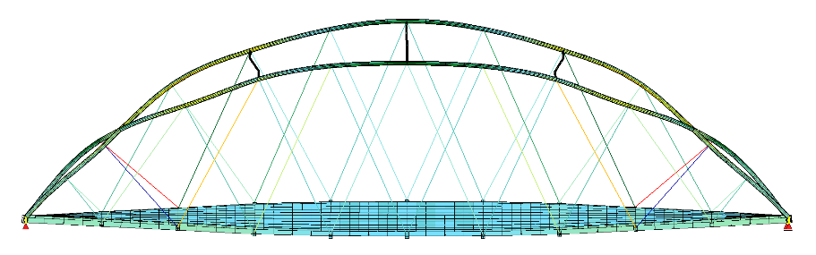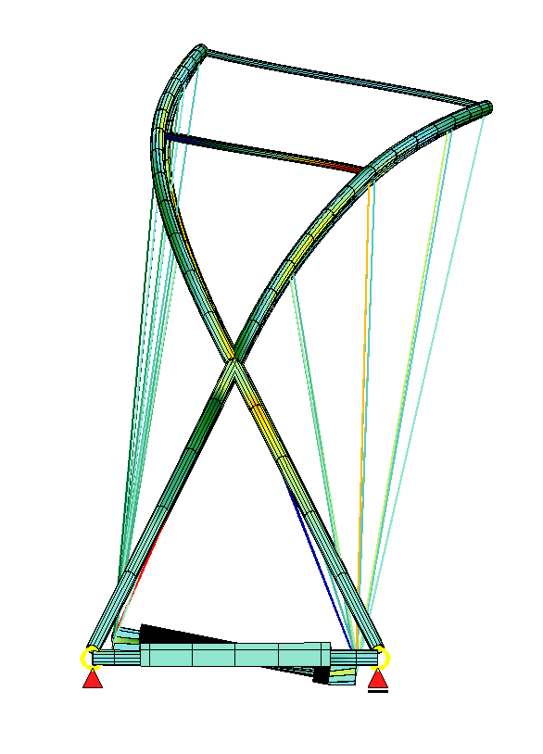

Rysunek 9.1 Pierwsza postać drgań własnych konstrukcji – widok z boku i z przodu.

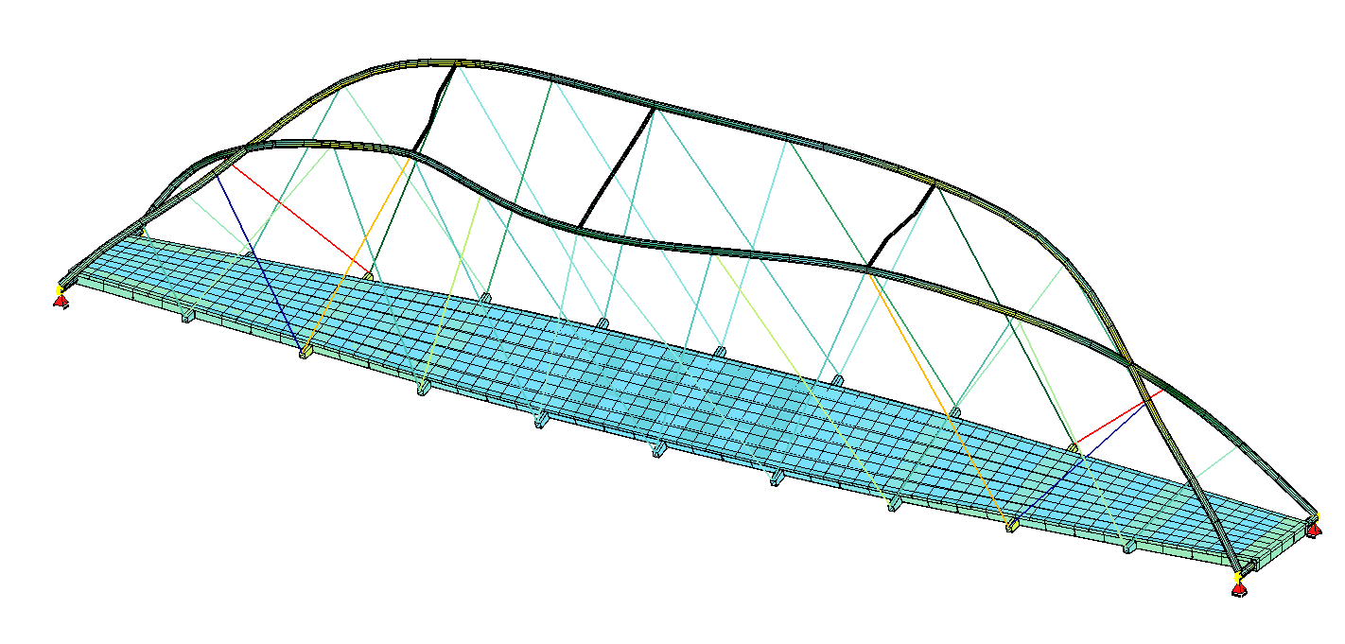

Rysunek 9.2 Pierwsza postać drgań własnych konstrukcji – rzut aksonometryczny.

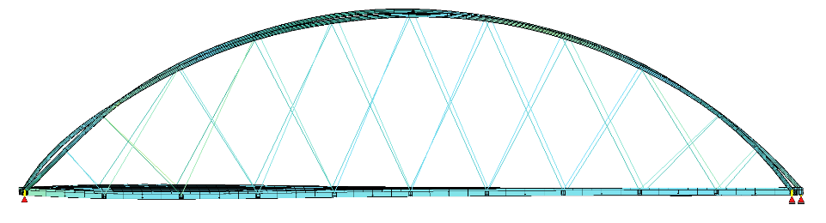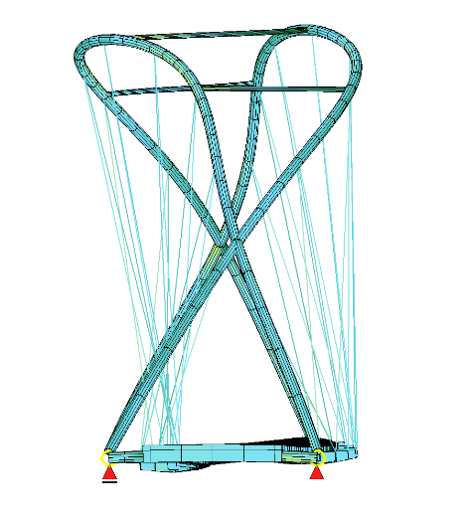

Rysunek 9.3 Druga postać drgań własnych konstrukcji – widok z boku i z przodu.

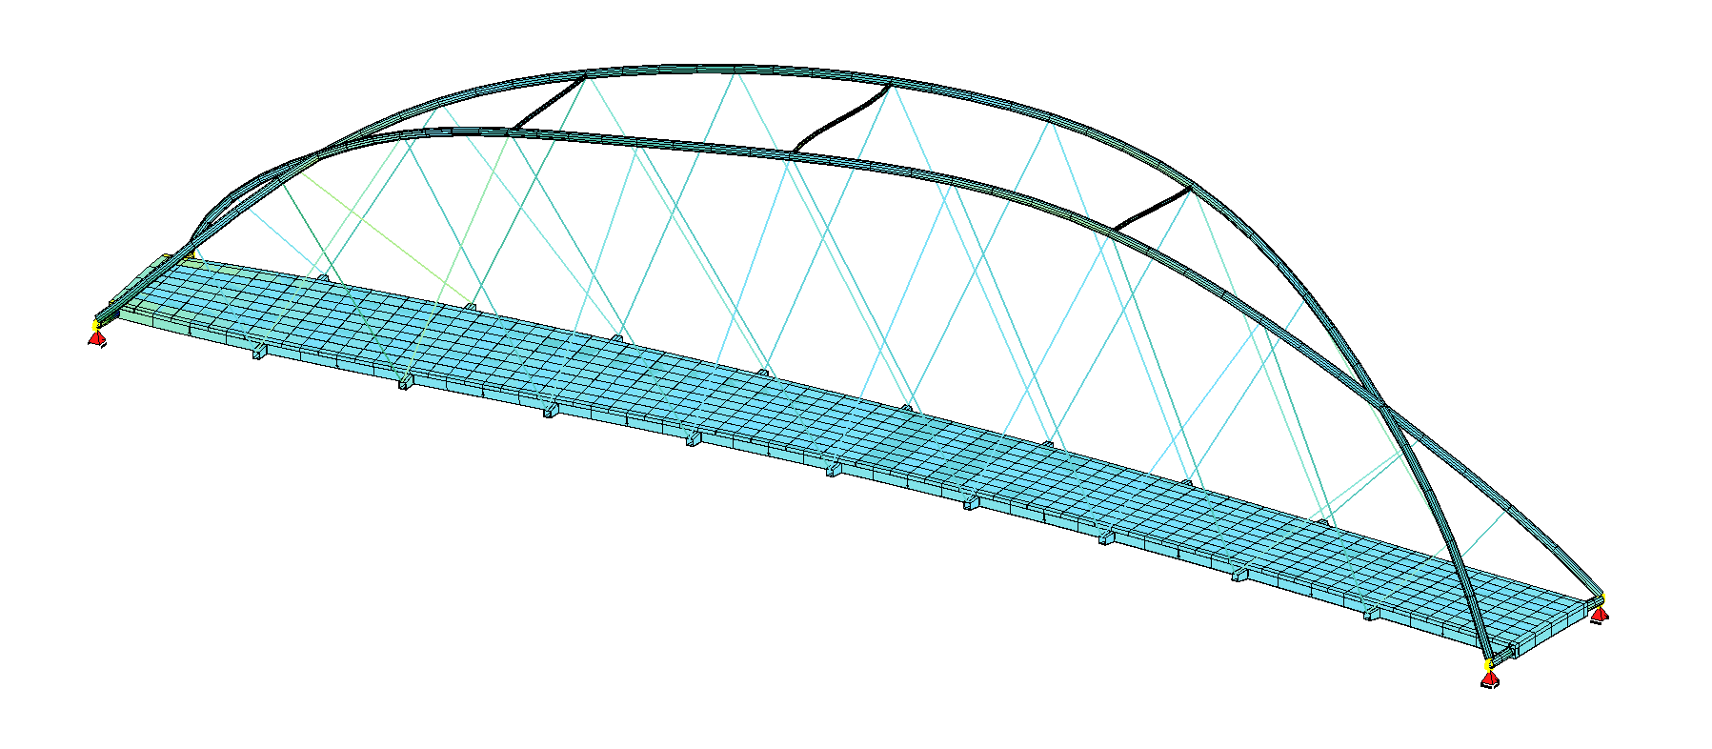

Rysunek 9.4 Druga postać drgań własnych konstrukcji – rzut aksonometryczny.

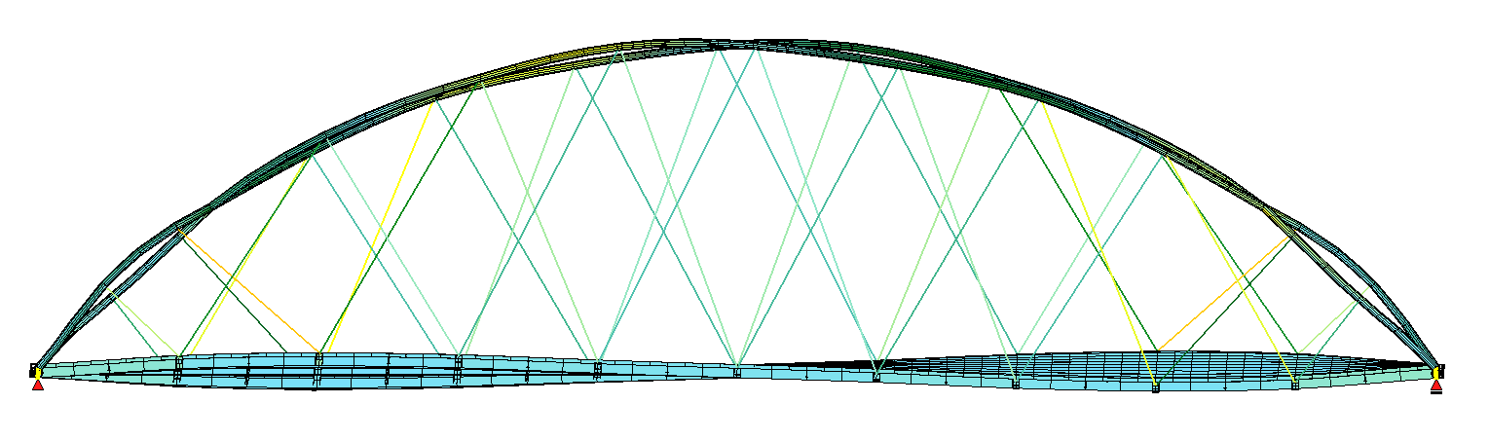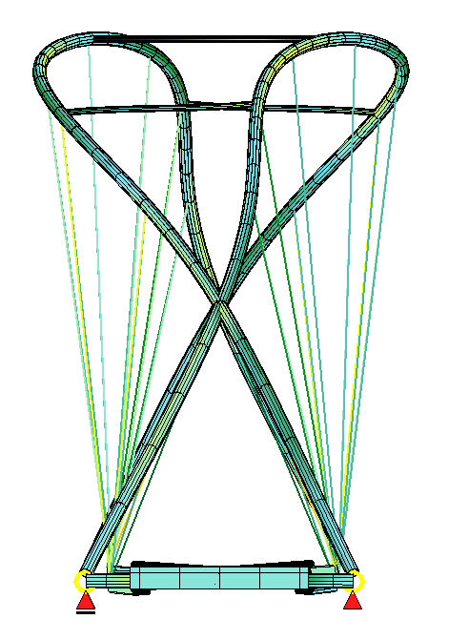

Rysunek 9.5 Trzecia postać drgań własnych konstrukcji – widok z boku i z przodu.

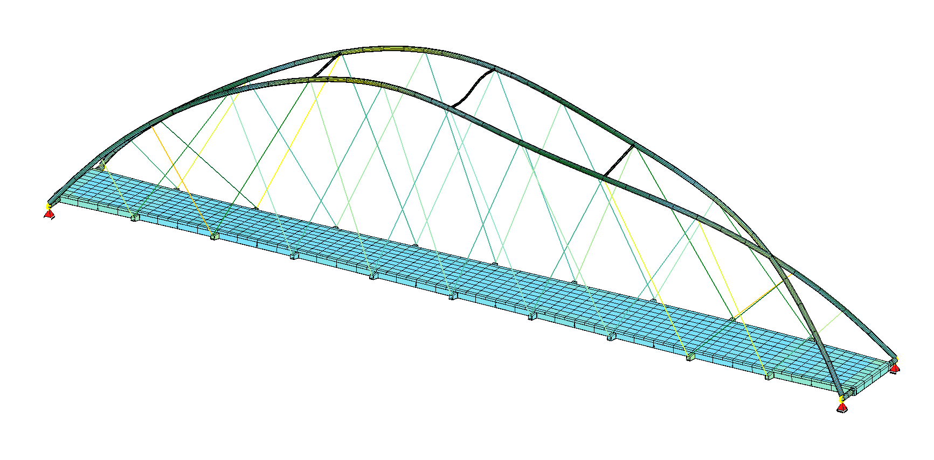

Rysunek 9.6 Trzecia postać drgań własnych konstrukcji – rzut aksonometryczny.

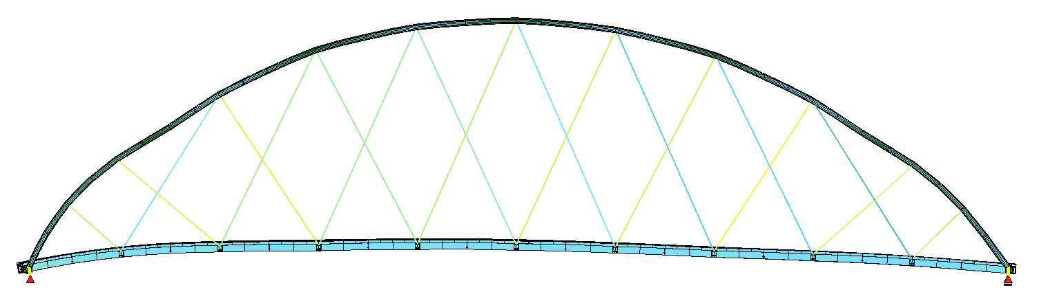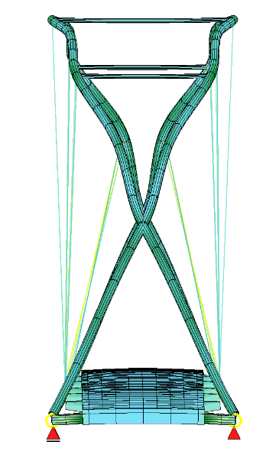

Rysunek 9.7 Czwarta postać drgań własnych konstrukcji – widok z boku i z przodu.

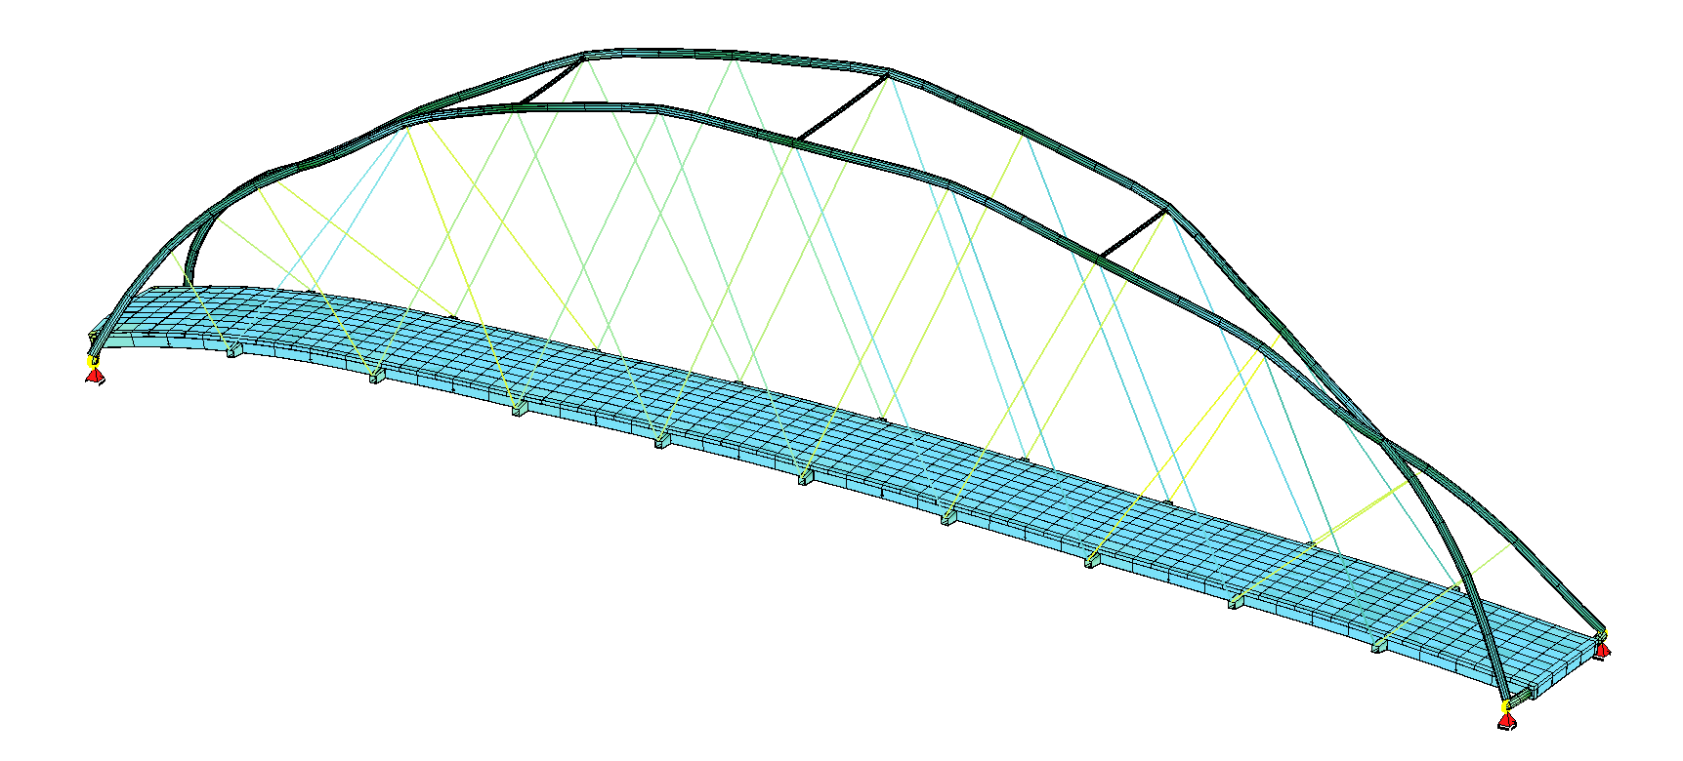

Rysunek 9.8 Czwarta postać drgań własnych konstrukcji – rzut aksonometryczny.

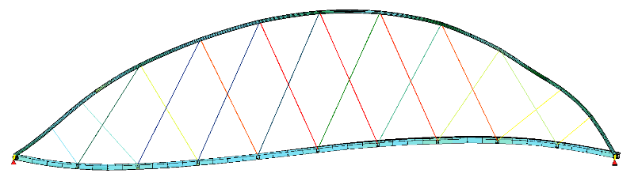 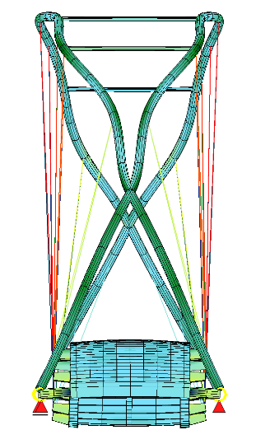

Rysunek 9.9 Piąta postać drgań własnych konstrukcji – widok z boku i z przodu.

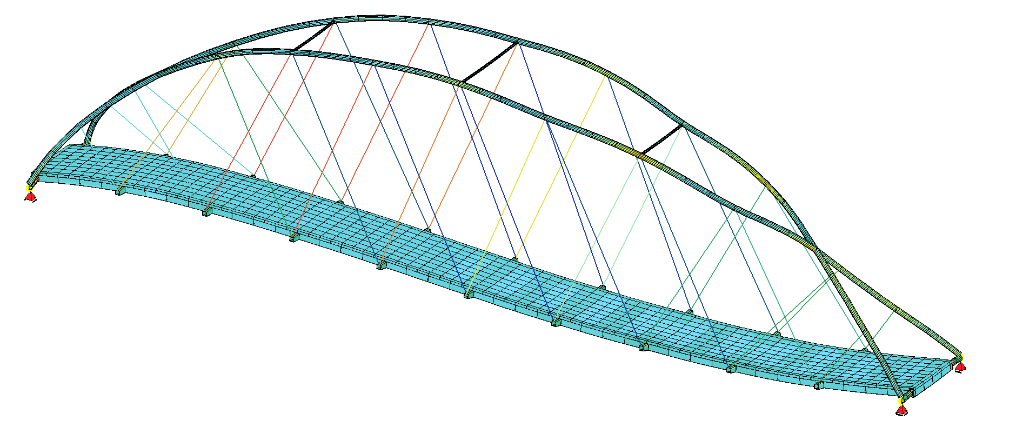

Rysunek 9.10 Piąta postać drgań własnych konstrukcji – rzut aksonometryczny.

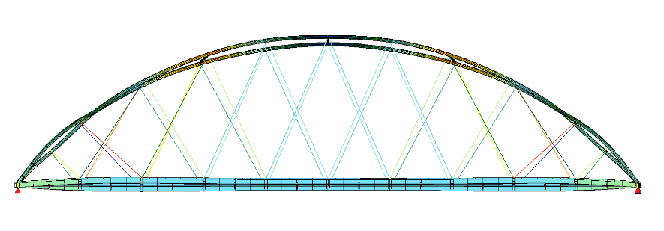 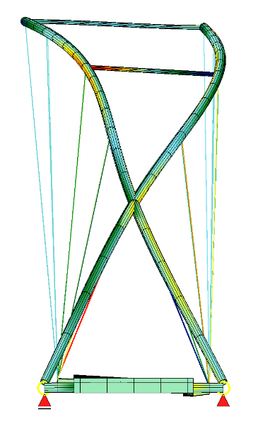

Rysunek 9.11 Szósta postać drgań własnych konstrukcji – widok z boku i z przodu.

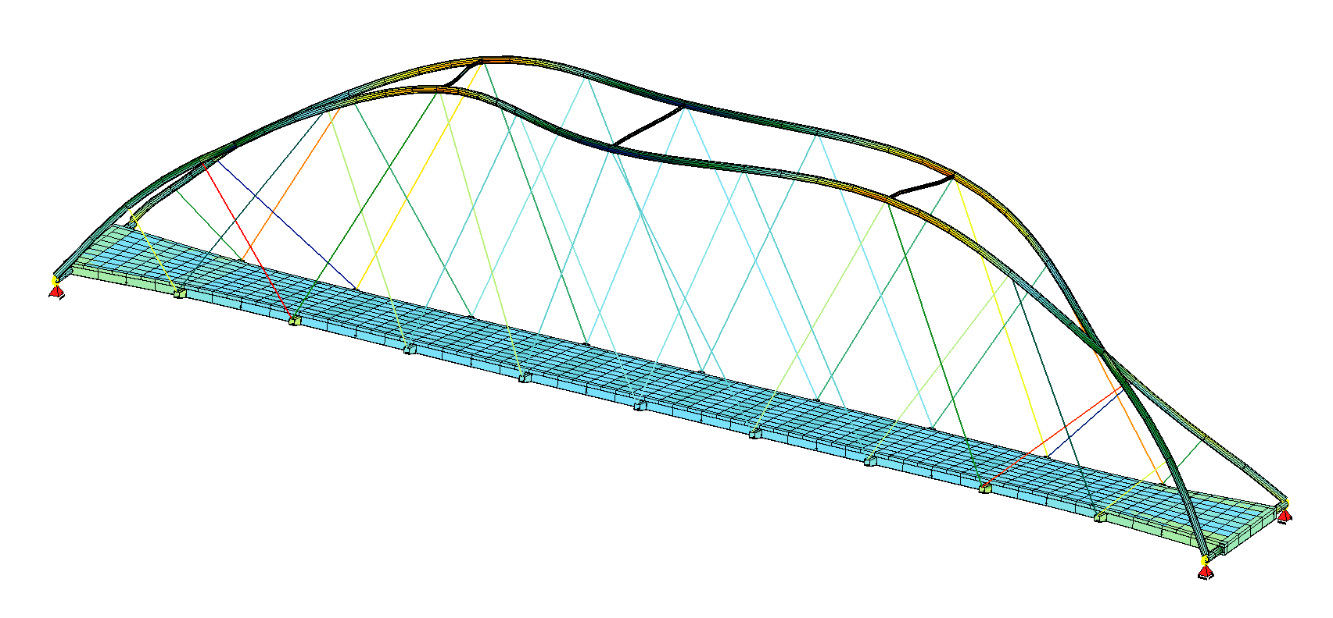

Rysunek 9.12 Szósta postać drgań własnych konstrukcji – rzut aksonometryczny.

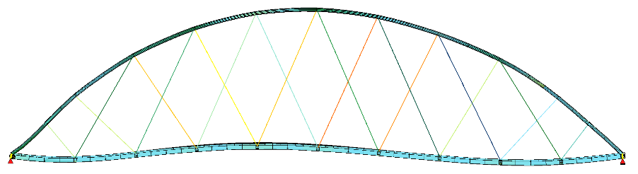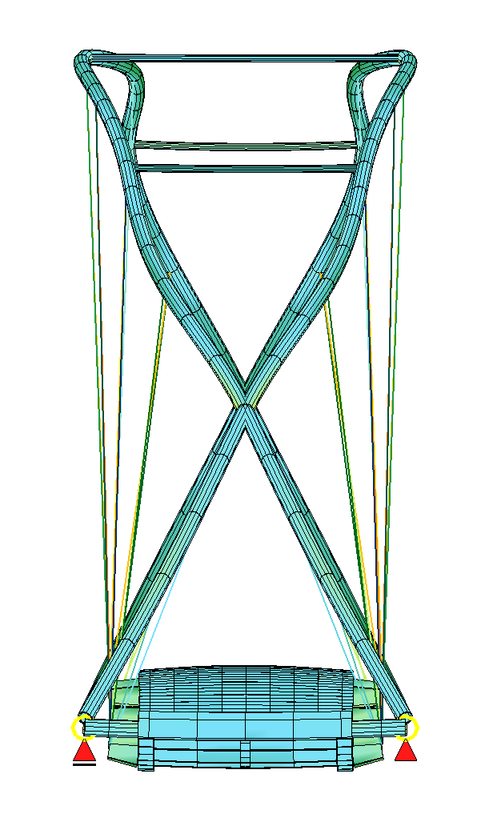

Rysunek 9.13 Siódma postać drgań własnych konstrukcji – widok z boku i z przodu.

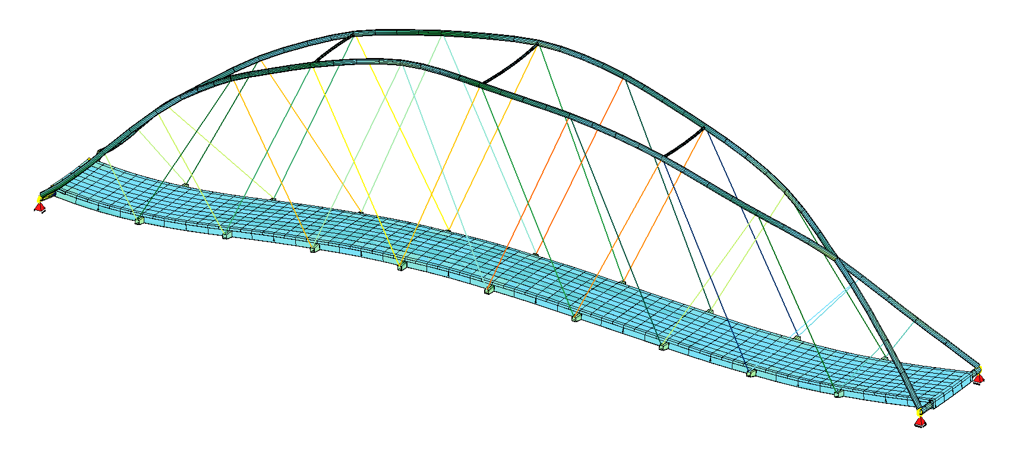

Rysunek 9.14 Siódma postać drgań własnych konstrukcji – rzut aksonometryczny.

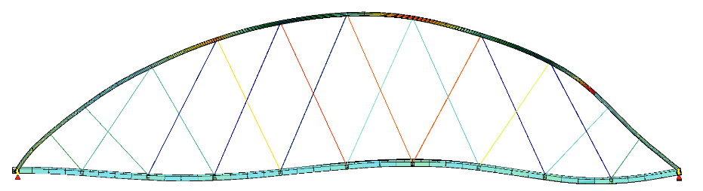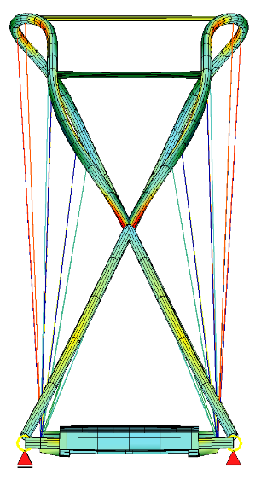

Rysunek 9.15 Ósma postać drgań własnych konstrukcji – widok z boku i z przodu.

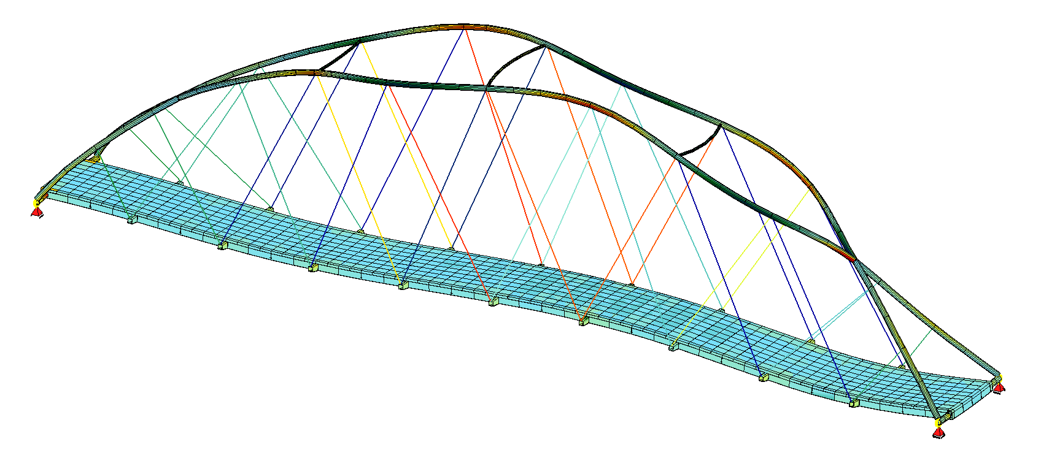

Rysunek 9.16 Ósma postać drgań własnych konstrukcji – rzut aksonometryczny.

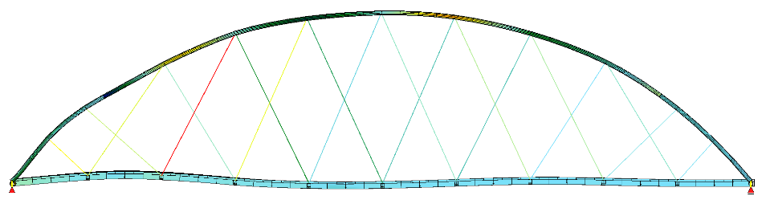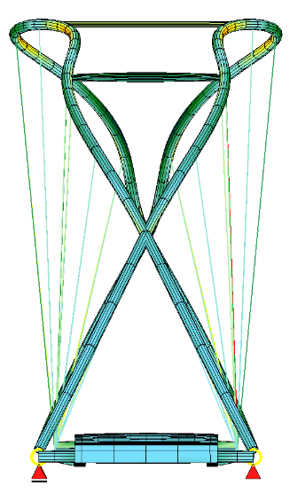

Rysunek 9.17 Dziewiąta postać drgań własnych konstrukcji – widok z boku i z przodu.

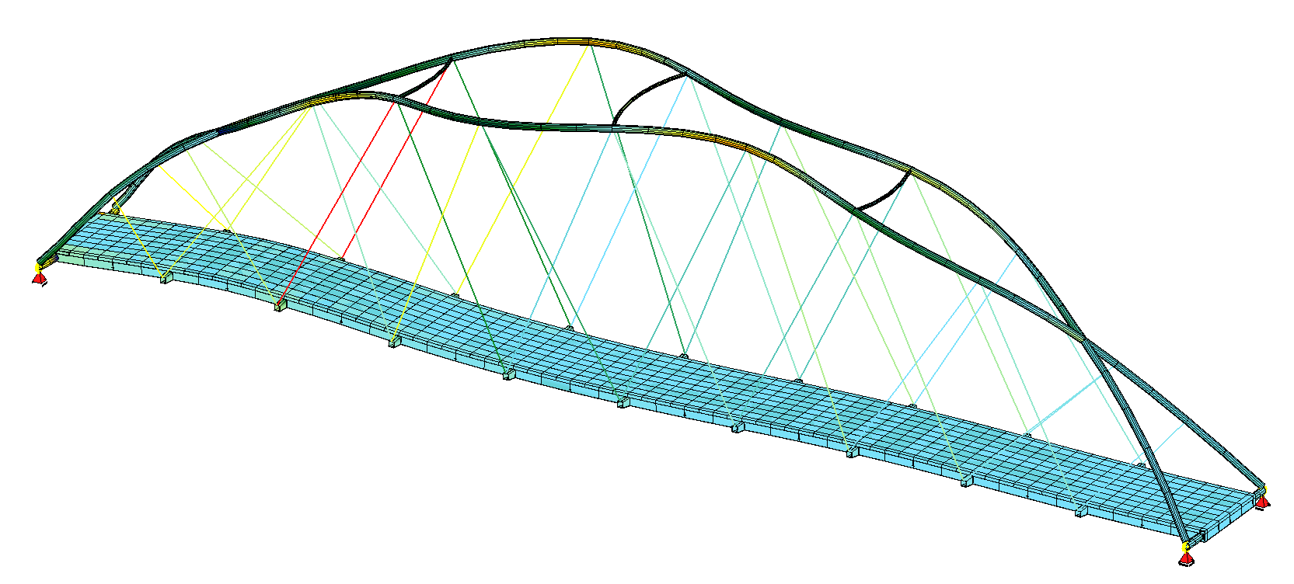

Rysunek 9.18 Dziewiąta postać drgań własnych konstrukcji – rzut aksonometryczny.

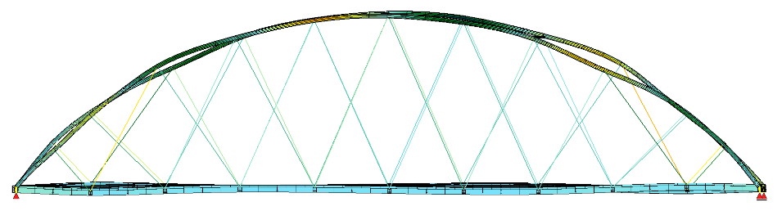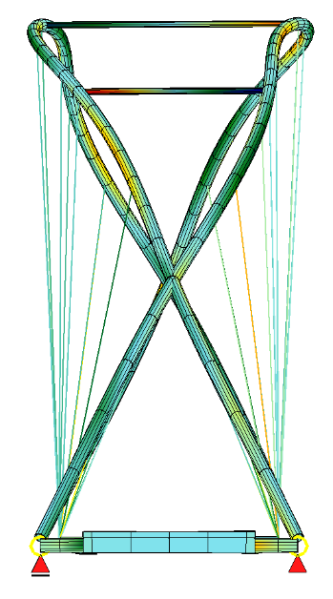

Rysunek 9.19 Dziesiąta postać drgań własnych konstrukcji – widok z boku i z przodu.

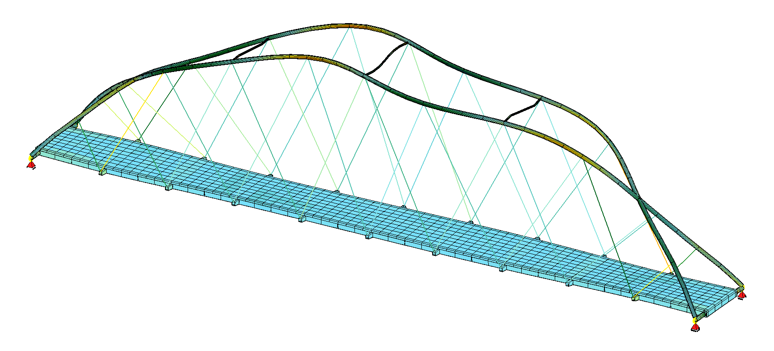

Rysunek 9.20 Dziesiąta postać drgań własnych konstrukcji – rzut aksonometryczny.

1. **PODSUMOWANIE**

W pracy przedstawiono wyniki optymalizacji projektu łukowej kładki dla pieszych.   
Ze względu na drgania własne konstrukcji stwierdzono niemożliwość dalszego odchudzania konstrukcji stalowej co doprowadziło do przewymiarowania pod względem stanu granicznego nośności.